PONTIFÍCIA UNIVERSIDADE CATÓLICA DO PARANÁ
ESCOLA DE NEGÓCIOS
CURSO DE MARKETING

LUIS FERNANDO ISAO PORRAT
YASMIN SIMÃO

QUAL O IMPACTO DE DIFERENTES COMUNICAÇÕES (ESTÁTICO E DINÂMICO) EM PAINÉIS ELETRÔNICOS (VÍDEO-WALL) NO CONSUMO DE CARNES EM AÇOUGUES?

CURITIBA
2019
LUIS FERNANDO ISAO PORRAT
YASMIN SIMÃO

QUAL O IMPACTO DE DIFERENTES COMUNICAÇÕES (ESTÁTICO E DINÂMICO) EM PAINÉIS ELETRÔNICOS (VÍDEO-WALL) NO CONSUMO DE CARNES EM AÇOUGUES?

Trabalho de Conclusão de Curso apresentado ao Curso de Graduação em Marketing da Pontifícia Universidade Católica do Paraná, como requisito parcial à obtenção do título de bacharel em Marketing.

Orientador: Prof. Juan Viacava

CURITIBA
2019
PÁGINA RESERVADA PARA FICHA CATALOGRÁFICA QUE DEVE SER CONFECCIONADA APÓS APRESENTAÇÃO E ALTERAÇÕES SUGERIDAS

PELA BANCA EXAMINADORA.

LUIS FERNANDO ISAO PORRAT
YASMIN SIMÃO

QUAL O IMPACTO DE DIFERENTES COMUNICAÇÕES (ESTÁTICO E DINÂMICO) EM PAINÉIS ELETRÔNICOS (VÍDEO-WALL) NO CONSUMO DE CARNES EM AÇOUGUES?

Trabalho de Conclusão de Curso apresentado ao Curso de Graduação em Marketing da Pontifícia Universidade Católica do Paraná, como requisito parcial à obtenção do título de bacharel em Marketing.

COMISSÃO EXAMINADORA

_____________________________________
Professor 1(Titulação e nome completo)
Instituição 1

_____________________________________
Professor 2 (Titulação e nome completo)
Instituição 2

_____________________________________
Professor 3 (Titulação e nome completo)
Instituição 3

Cidade, ____ de ________ de 2019.

Às nossas famílias e amigos

AGRADECIMENTOS

Agradecemos, acima de tudo, a Deus por nos proporcionar uma vida com muita saúde e condições de poder estar prestes a colar o grau. Agradecemos com enorme intensidade às nossas famílias e amigos, que sempre andaram conosco lado a lado, sofrendo junto e também celebrando junto. Nunca teríamos chegado onde estamos sem o suporte e o carinho de quem amamos.

Agradecemos também à instituição da PUCPR, lugar onde fomos moldados como cidadãos, além de uma lapidação como profissional de qualidade e capacidade percepção de situações acima da média. Também a todos os professores que nos lecionaram. Profissionais que deram seu suor a fim de uma formação adequada e gloriosa de todos os alunos. E o nosso agradecimento especial ao Prof. Juan José Viacava pela sua dedicação, paciência, sabedoria, confiança e amizade. Sem o seu auxílio determinante, dificilmente conseguiríamos ter um trabalho de tanta qualidade.

Isao e Yasmin

“Estar no All Blacks é amar o que você
faz. É se preocupar com o outro. O time é
uma família e você ama sua família. Se
você ama seu colega, cuida dele, e faz
qualquer coisa por ele.”
Seam Fitzpatrick, eterno Capitão dos All Blacks
.
Roberts, 2005.
RESUMO
Atualmente as empresas estão buscando novas maneiras de estar conectado ao cliente, e a comunicação com painéis eletrônicos (Vídeo-Wall) é uma tendência para anunciar produtos e preços no varejo. Com o constante fortalecimento das redes sociais, o público tem ficado cada vez mais acostumado com a abordagem visual e com informações claras. O estudo busca identificar as vantagens financeiras e mercadológicas que o varejista dono de açougue tem ao investir em comunicação com painéis eletrônicos (Vídeo-Wall). Para isto, foi realizado um experimento com 80 respondentes válidos divididos em dois grupos: comunicação estática e comunicação dinâmica. Cada grupo avaliou um tipo de painel de açougue e em seguida responderam o mesmo questionário. Após o tratamento dos dados obtidos, os resultados apontados, neste experimento, são que o investimento em painéis eletrônicos (Vídeo-Wall) podem não gerar maior disposição a pagar, desejo, fome ou aguçar a imaginação pelos produtos expostos. Entretanto as vantagens mais significativas para o investidor dessa modalidade de canal de comunicação, são a maior capacidade dos clientes em memorizar as informações expostas e serem atraídos pelo estilo de comunicação, que foi definido como mais moderno do que a estática.

Palavras-chave: Painel eletrônico. Vídeo-Wall. Comunicação.

LISTA DE ILUSTRAÇÕES
Figura 1 - Pirâmide de Maslow 19
Figura 2 - Canais de comunicação e seu grau de amplitude e riqueza. 24
Figura 3 - Propaganda informativa da linha de produtos Seara Nature. 26
Figura 4 - Propaganda informativa do lançamento de Palmolive kids. 27
Figura 5 - Propaganda persuasiva da marca Seara 27
Figura 6 - Propaganda persuasiva da marca Close up. 28
Figura 7 - Propaganda de recompra ou lembrança. 28
Figura 8 - Propaganda em ponto de venda de recompra 29
Figura 9 - Elementos de comunicação estática ou de merchandising no PDV. 35
Figura 10 - Gôndola personalizada Red Bull (elemento 13). 36
Figura 11 - Faixa de prateleira OFF! 36
Figura 12 - Painel informativo estático de preços 37
Figura 13 - Painel informativo dinâmico de produtos e preços (01). 38
Figura 14 - Painel informativo dinâmico de campanhas de marketing (01). 39
Figura 15 - – Painéis LCD individuais e do tipo vídeo wall 39
Figura 16 - - Modelo gráfico das hipóteses.. 42
Figura 17 - Imagens estática 43
Figura 18 - Imagens dinâmica 44
Figura 19- Pergunta extraída do questinário 46
Figura 20 - Pergunta extraída do questinário 46
Figura 21- Pergunta extraída do questinário 48
Figura 22- Pergunta extraída do questinário 49

Gráfico 1- Renda familiar 53
Gráfico 2 - Gasto com carnes 55
Gráfico 3 - Gasto com cada tipo de carne 55
Gráfico 4 - Desejo por carnes 56
Gráfico 5 – Sensação de fome 57
Gráfico 6 - Se imaginou comendo carne 58

LISTA DE ABREVIATURAS E SIGLAS
ABNT | Associação Brasileira de Normas Técnicas
Color. | Colorido
comp. | Compilador
coord. | Coordenador
DVD | Digital Video Disc
ed. | Edição
Ed. | Editor
f. | Folha
IBGE | Instituto Brasileiro de Geografia e Estatística
ideal. | Idealizador
il. | Ilustrador
ISBN | International Standard Book Number
NBR | Norma Brasileira Regulamentar
P&b | Preto e branco
p. | Página
PUCPR | Pontifícia Universidade Católica do Paraná
SIBI | Sistema Integrado de Bibliotecas
trad. | Tradutor

SUMÁRIO
1. INTRODUÇÃO 12
1.2 PROBLEMA DE PESQUISA 13
1.2 OBJETIVO GERAL E ESPECÍFICOS 14
1.3 JUSTIFICATIVA PRÁTICA 14
2 REFERENCIAL TEÓRICO 17
2.1 COMPORTAMENTO DO CONSUMIDOR E O PROCESSO DE COMPRA 17
2.2 COMUNICAÇÃO 21
2.3 COMUNICAÇÃO DE MARKETING 23
2.4 CANAIS DE COMUNICAÇÃO 24
2.5 COMUNICAÇÃO NO VAREJO 25
2.6 OBJETIVO DA PROPAGANDA 25
2.7 COMUNICAÇÃO NA ERA DIGITAL 29
2.8 NOVAS FORMAS DE COMUNICAÇÃO E PUBLICIDADE 30
2.9 MENSAGENS DINÂMICAS 31
2.10 A MÍDIA DIGITAL INDOOR, DIGITAL SIGNAGE, MDOOH E SEU POTENCIAL DE INTRODUÇÃO NO MERCADO 31
2.10.1 Comunicação visual estática 34
2.10.2 Comunicação visual dinâmica 38
3. HIPÓTESES 40
3.1 METODOLOGIA 42
Variáveis Independentes 43
3.1.2 Comunicação Visual (DINÂMICA X ESTÁTICA) 43
Variáveis Dependentes 45
3.1.2 Disposição a pagar 45
3.1.3 Score de memória de preço 46
3.2 CHECAGEM E CONTROLE 47
3.2.1 Percepção de Realidade 47
3.2.3 Envolvimento com as carnes 48
3.3 PRÉ-TESTE 50
3.4 EXPERIMENTO 50
3.4.1 Objetivos e descrição 50
3.4.2 Perfil da amostra 52
3.5 ANÁLISE DAS CHECAGENS 53
3.6 ANÁLISE DOS RESULTADOS 54
4. CONCLUSÃO 59
5. REFERÊNCIAS 61

INTRODUÇÃO

Segundo Asher (2005), menos de 10% dos produtos comercializados em supermercados têm sua comunicação baseada em propagandas televisivas e/ou impressas. Pode-se concluir então que mais de 90% dos produtos encontrados em seus expositores dependem unicamente da embalagem para apresentar-se e atrair o consumidor. Para Richers (2000), a embalagem representa um grande potencial canal de comunicação entre fabricantes e consumidores. Considerando-se que 70% das decisões de compra são tomadas no ponto de venda e que a embalagem no expositor desperta interesse ao olhar humano em 0,20 segundo (1/5seg.), nessa associação dos dois elementos, a embalagem tem uma função primordial seguida pela disposição ambiental e pela configuração do ponto de venda.
Quando afastado do ponto de venda, o consumidor está sujeito a diversos fatores que podem exercer grande influência sobre sua decisão de escolha de produtos: propagandas em emissoras de rádio e/ou televisão, pessoas do seu círculo de amizades e família, a sua própria experiência de consumo e compra, outdoors expostos nas avenidas, as circunstâncias, entre muitas outras. Quando está dentro dos supermercados e açougues a maioria das decisões de compra ocorreriam sem esta influência direta da propaganda veiculada na mídia televisiva ou propaganda impressa. Nesse sentido, Asher (2005) propõe um experimento para demonstrar a importância da interface do produto com seu consumidor. Tudo é baseado em um cálculo básico, que tem o intuito de esclarecer à seguinte questão: Quanto tempo em média um consumidor dedica a um único produto durante a sua jornada de compras? Naquele momento encontram-se apenas o consumidor, a interface do produto, também inúmeras outras opções de produtos e a recordação dos demais fatores citados anteriormente. Sobre este tipo de compras Grager (2005) descreve que no naquele momento em que o consumidor está no ambiente comercial de varejo “suas emoções e seus apetites estão em jogo, e uma caminhada pelo corredor é um exercício de auto definição.” Para Warren (2005) é possível alterar hábitos de consumo, desenvolver novos estilos de compra e até interferir em no método de busca de produtos. Através da elaboração de um planejamento de marketing orientado ao consumidor, impactando pela composição da embalagem ou dos elementos componentes do ambiente de vendas.
O formato padrão da comunicação estática encontrada na sinalização interna dos supermercados é composta por painéis, cartazes, banners, gôndolas personalizadas, a própria embalagem dos produtos, entre outros elementos de divulgação. Já comunicação dinâmica é um formato que potencializa essa interação, dinamismo e possibilidade de maior integração das políticas de marketing, pois torna-se um novo canal de comunicação entre varejistas e fabricantes junto a seu público consumidor. Como exemplo podemos destacar os menus boards encontrados nas redes de fast que veiculam vídeos publicitários instigantes dos produtos oferecidos, informam seus preços, combos, lançamentos e/ou promoções. O dinamismo dessa solução permite ainda ajustes de preços e troca das propagandas de acordo com a sazonalidade e/ou estratégias predeterminadas de forma automatizada e atė de forma remota, de acordo com as tecnologias disponíveis. Evita a necessidade de custos de produção e manutenção de peças publicitárias físicas. Ambas formas de comunicação representam as fontes de informações bastante relevantes daquelas marcas e servem de estímulo para seu reconhecimento. Sendo o ponto-de-venda o local mais propício para esse contato, pois é onde grande parte dos consumidores tomam sua decisão de compra.
Portanto, entender a influência dos elementos de comunicação ambientais nos pontos de vendas e suas interferências no processo de decisão de compras de produtos por parte dos consumidores é objeto de estudo de inúmeros estudiosos da área de marketing e do mercado varejista.

PROBLEMA DE PESQUISA

Este trabalho busca verificar a eficiência de propaganda em painéis “dinâmicos” em açougues, com as diferentes carnes atreladas a imagem do produto pronto com a informação de preço. O estudo objetiva identificar quais os painéis: estáticos (tradicionais que informação preços e nome do produto) ou dinâmicos (vídeo wall que além de informar dados básicos como nome e preço, podem expor imagens animadas e vídeos) ou podem interferir sobre a disposição de compra e atitudes do consumidor?

OBJETIVO GERAL E ESPECÍFICOS

O objetivo geral do estudo é verificar a eficiência de propaganda em painéis “dinâmicos” (“vídeo-wall, com imagens alternadas com nomes e preços”) em açougues, comparado aos painéis tradicionais (nome das carnes e preços) sobre a disposição de compra e atitudes do consumidor.
Os objetivos específicos do estudo são:
- Verificar se a exposição a comunicação dinâmica (painéis dinâmicos) é capaz de aumentar a disposição de gastos em relação à comunicação estática (painéis tradicionais);
- Verificar se a exposição a comunicação dinâmica (painéis dinâmicos) é capaz de aumentar o desejo pela carne em relação à comunicação estática (painéis tradicionais);
- Verificar se a exposição a comunicação dinâmica (painéis dinâmicos) é capaz de aguçar a fome em relação à comunicação estática (painéis tradicionais);
- Verificar se a exposição a comunicação dinâmica (painéis dinâmicos) é capaz de proporcionar maior capacidade do consumidor se imaginar comendo a carne em relação à comunicação estática (painéis tradicionais).

1.3 JUSTIFICATIVA PRÁTICA

A evolução tecnológica da informação passa a ser o ponto de partida para verificar-se a análise das complexas etapas de reformatação das sociedades, culturalmente e economicamente. Nesse estudo são apontados os fatores tangíveis e intangíveis da produção do conhecimento e da comunicação das marcas, que representam as novas culturas digitais e por sua vez, a repercussão nos meios de propagação como a web e demais canais de interação (CASTELLS, 2007).
Ao vivenciar o processo de entendimento o consumidor gera inferências sobre o objeto de sua análise. Essas inferências ou concepções que não são dados explicitados somente pelo ambiente, vão de encontro com o seu conhecimento previamente armazenado. Fazendo relações de significados intangíveis aos atributos físicos observados, gerando consequências sociais sobre esse uso. Como inferir valor de qualidade a um produto observando sua embalagem ou demais elementos de comunicação ambiental, como exemplo (PETER; OLSON, 1996).
Portanto para Kahnemam (2012), a percepção do consumidor pode ser instigada a partir de elementos de comunicação ambiental de marketing, que podem servir de gatilho para influenciar a decisão de compra no ponto de venda através de valores intangíveis inerentes aos processos e hábitos de comunicação dos consumidores.
Os autores Keller e Machado (2005) entendem que o consumidor que já foi impactado pela mensagem publicitária, seja por anúncios na TV, no rádio ou em qualquer outra mídia, pode se beneficiar dessas informações armazenadas para uma escolha acertada da marca. Uma marca que vem em mente mais facilmente tem maior chance de ser escolhida.
A compra por impulso ocorre quando o consumidor vivencia uma súbita necessidade a que não consegue resistir.

Estima-se que cerca de duas de cada três compras no supermercado são decididas nos corredores. A proporção de compras não-planejadas é ainda maior em algumas categorias de produtos. Aproximadamente 85% das balas e chicletes, quase 70% dos cosméticos e 75% de produtos para higiene bucal são compras não planejadas. E as pessoas que levam listas têm tanta probabilidade de fazer compras espontâneas quanto às outras (SOLOMON 2002, pág. 243).

O presente estudo se justifica pelo o interesse dos autores em testar o efeito da comunicação em vídeos no varejo, visando perceber quais são as chances de gerar novas opções de comunicação através da prestação de serviço como produtores de Vídeo-Wall aos varejistas, lojistas e gerentes. Desta forma, este estudo poderá auxiliar os gestores a modernizar a comunicação da empresa com o público, obter lembrança dos clientes sobre a sua marca e ainda incentivar a compra por impulso. O trabalho colabora com as informações validadas por um experimento, e contribui para uma melhor decisão gerencial de marketing para as empresas.
A produção de carnes no Brasil atingiu a marca de 23,04 milhões de toneladas, sendo 10,94 milhões de toneladas de frango que representam 14% da produção mundial, com 9 milhões de toneladas do tipo bovino (15% da produção mundial) e com 3,1 milhões de toneladas do tipo suína (3% da produção mundial) , posicionando o país como um dos maiores produtores mundiais. Mesmo mantendo essa posição de destaque na produção mundial de carnes, a maior parte dessa produção é destinada ao mercado de internos com um consumo por habitante de 38,0kg/ano para aves, 36,9kg/ano para produtos bovinos e 13,4kg/ano para o tipo suíno (União Brasileira de Avicultura –UBA 2009), (Associação Brasileira das Indústrias Exportadoras de Carne – ABIEC 2009) e (Associação Brasileira da Indústria Produtora e Exportadora de Carne Suína –ABIPECS 2009).

REFERENCIAL TEÓRICO

A seguir, será apresentado o referencial teórico que dá suporte às hipóteses. Primeiro será abordado o comportamento do consumidor e o processo de compra, posteriormente aprofundando nas teorias de comunicação e trazendo conceitos sobre comunicação de marketing, canais de comunicação, comunicação no varejo e na era digital. Também serão citados os tipos e quais os objetivos da propaganda, as novas formas de comunicação e publicidade, trazendo as teorias de ambas comunicações (estática e dinâmica).

COMPORTAMENTO DO CONSUMIDOR E O PROCESSO DE COMPRA

Engel, Blackwell e Minard (2003) definem que as escolhas dos consumidores tem sido alvo de pesquisadores, apresentadas através de estudos e teorias o comportamento do consumidor. Os autores constataram que o consumidor não simplesmente realiza a compra de produtos, mas elabora um sistema de “solução de problemas”, de forma metódica, otimizada e constante, gerada com a intenção de satisfazer uma necessidade. A resolução desses problemas vislumbra a maior parte dos tipos de comportamento de necessidades e da satisfação uma grande faixa de fatores causadores e influenciadores podem ser revelados para nortear o processo de compra.
A área do comportamento do consumidor abrange uma grande: é o estudo dos processos envolvidos quando indivíduos ou grupos selecionam, compram, usam ou dispõem de produtos, serviços, ideias ou experiências para satisfazer necessidades e desejos (SOLOMON, 2002).
Boa parte das hipóteses que tratam do comportamento do consumidor pressupõe que a ação de compra se inicia motivada em atender necessidades, no que lhe concerne, estimulando desejos. Normalmente acontece por impulso íntimo ou por instigação externa. Entretanto quando é evidente a inevitabilidade, o sujeito desencadeia a ação comportamental com o propósito de minimizar as tensões originadas por aquela necessidade inicial (PINHEIRO, 2005).
Para Hirshman e Holdbrook (1982) as orientações simbólicas, estéticas estão ligadas as emoções, a imaginação, a elementos hedônicos, aos sentimentos e a felicidade. Pois elas compõe a definição de comportamento do consumidor, distinguindo as decisões de aquisição de produtos não apenas por motivações racionais. Onde o atual formato de consumo, Elliott (1997), pode ser verificado e agrupado com análise, das tensões debatidas sobre o materialidade e as simbologias ligadas ao aspectos sociais e individuais sobre o desejo de satisfação, sobre a racionalidade e irracionalidade, criatividade e constrangimento.
Para Solomon (2002) as condições individuais e culturais combinadas podem estimular um desejo, ou seja, uma expressão de necessidade, que pode ser utilitária ou hedônica, essa de acordo com sua intensidade geraria uma tensão ou impulso, que define o estado emergência em saciar ou reduzir aquele desejo. Orientada pela individualidade, valores acumulados em sua educação e em seu conjunto de experiências, que por sua vez quando atingidos reduzem aquele impulso inicia.
Por sua vez, Kotler e Keller (2013) verificam a importância de identificar e satisfazer as necessidades sociais e humanas, relacionadas as crenças e desejos individuais provenientes da cultura de consumo, pois com esse conhecimento é possível transformá-las em oportunidades mercadológicas lucrativas, utilizando os recursos disponíveis conhecidos ao seu dispor como pode-se observar na classificação das necessidades humanas psicológicas, socio-simbólica relacionadas a percepção e valoração das marcas pelo consumidor e seu potencial de consumo ordenada por Abraham Maslow (1908-1970) em seus estudos: (1) fisiológicas; (2) de segurança; (3) sociais; (4) de estima, e (5) de auto-realização, como ilustrada na figura 01 abaixo. Todavia, a teoria de Maslow sobre a hierarquia das necessidades é respaldada por outros estudos e, entre esses, há propostas de complementação da teoria, mais flexível e tendo em vista a necessidade de emulação cognitiva e a necessidade de satisfação estética.

A alimentação configura o topo na pirâmide hierarquica de necessidades do ser humano, que relaciona além dela, os demais elementos básicos à disponíveis para sobrevivência: de ar, água, abrigo e vestimentas Maslow (2003).
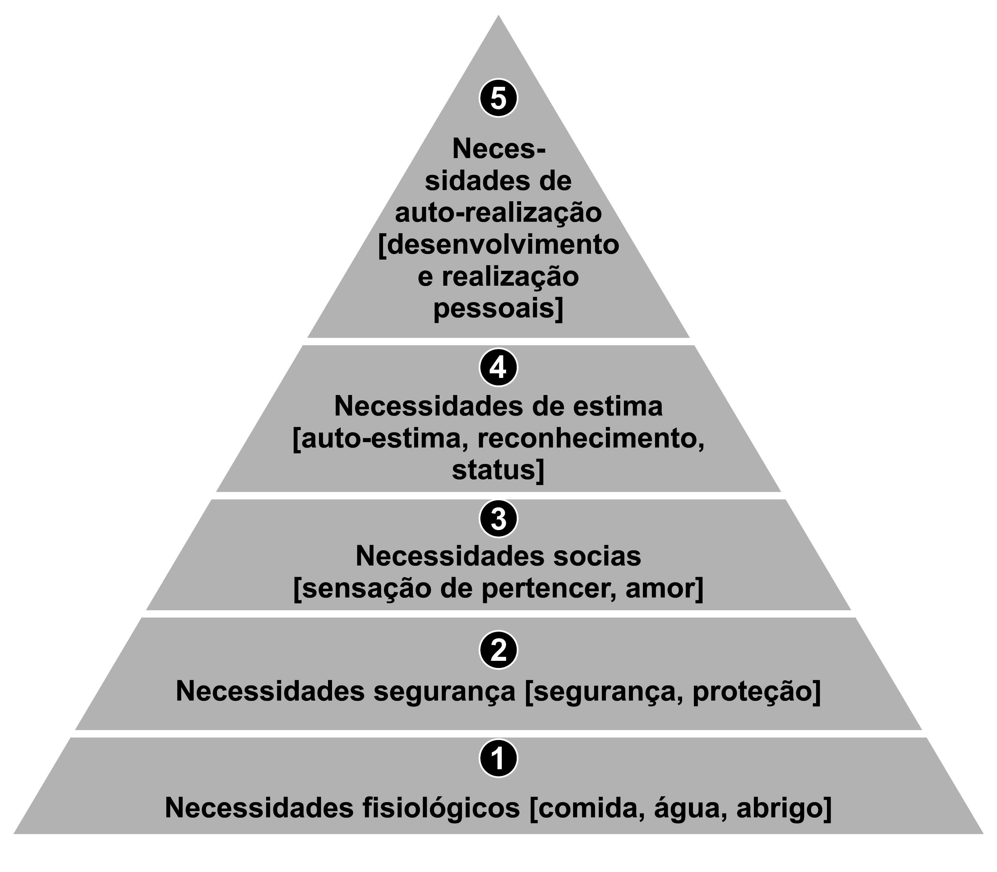
Figura 1- Pirâmide de Maslow
Fonte: Kotler e Keller (2006, p. 135)

Hollander(1996) atribui que as refeições estão carregadas de simbolismos e significados que ultrapassam os limites da sua utilidade instrumental. Isso desde o período paleolítico o ser humano expõe desenhos representando nossos modelos alimentares ligados a rituais e experiências de consumo.
A escolha dos alimentos a serem consumidos também produzem uma simbologia especial não apenas o ato de saciar a fome ou prover nutrição (BELK,1988). Sendo que a experiência do consumo passa a ser o centro da definição de comportamento do consumidor . Para Maciel (1996) esse hábito alimentar simbólico foi otimizado pelo homem pós-moderno que se identifica na procura de novas fontes de satisfação e escolha dos produtos que representem suas características individuais.
Ao longo dos anos, estudando o processo de consumo, pesquisadores têm destacado aspectos como motivações internas e influências externas (como pressões sociais e atividades de marketing), conforme indicam Blackwell, Miniard e Engel (2005). De forma geral, esses autores mostram que existem sete etapas básicas envolvidas no processo de decisão do consumidor:
- Reconhecimento de uma necessidade: uma percepção de diferença entre o estado desejado e o atual, suficiente para ativar um processo decisório;
- Procura por informações: essa procura se passa na própria memória (busca interna) ou no ambiente externo;
- Avaliação de alternativa pré-compra: avaliação de opções em termos de benefícios esperados e, a partir disso, escolha da alternativa preferida;
- Compra: aquisição da alternativa preferida ou de um substituto aceitável;
- Consumo: uso da alternativa adquirida;
- Avaliação de alternativa pós-compra: análise do grau de satisfação proporcionado pela experiência de consumo;
- Descarte: disposição do que não foi consumido ou seus remanescentes.

O processo de decisão também recebe influências de variáveis ambientais e de diferenças ou características individuais. As variáveis ambientais são as relacionadas à cultura, classe social, grupo de pessoas, família e situação específica. As diferenças individuais envolvem recursos do consumidor, motivação e envolvimento, conhecimento, atitudes, personalidade, valores e estilo de vida (BLACKWELL; MINIARD; ENGEL, 2005).
Solomon (2016) defende que, quando os consumidores processam informações sobre um produto, não o fazem baseadas em nada. Ao contrário, o estímulo de um produto é avaliado em termos das informações que as pessoas já sabem sobre ele ou sobre coisas com as quais se assemelham. Assim, torna-se importante compreender como esse conhecimento é representado na estrutura cognitiva do consumidor, ou seja, no conjunto de conhecimentos sobre produtos, isto é, crenças e o modo como elas estão organizadas na mente das pessoas.
Hawkins, Mothersbaugh e Best (2007) ressaltam que os consumidores utilizam dois tipos principais de processos de escolha de produtos: a escolha baseada em atributos e a escolha baseada em atitudes. Escolha baseada em atitudes envolve a utilização de atos gerais, impressões breves, intuições ou métodos heurísticos, nenhuma comparação de cada atributo é feita no momento da escolha, a maioria coleta muito poucas informações sobre o produto de fontes externas imediatamente antes de uma compra. Quando o acesso a informação é difícil, ou quando há pressão de tempo, nesse caso há o aumento do custo percebido de pesquisa e que torna a escolha baseada em atitude feitas a partir da memória mais atraentes. No caso da escolha baseada em atributos, são considerados atributos específicos, o que exige mais esforço e consome mais tempo do que as comparações entre produtos com base em atitudes.
Para Mowen e Minor (2003), o conhecimento do consumidor é definido como a quantidade de experiência e informação que uma pessoa tem acerca de determinados produtos ou serviços. À medida que aumenta o conhecimento do consumidor sobre um produto, a pessoa pode pensar nesse produto considerando um número maior de dimensões e fazer distinções mais apuradas entre produtos comparados. Uma das principais formas de obter mais informações e conhecimento sobre os produtos e serviços é pelo processo da Comunicação.

COMUNICAÇÃO

Pode-se considerar o conceito de comunicação como um conjunto de maneiras que permitam expor ideias entre os componentes da sociedade e seu ambiente (GIOVANI,1987), através de signos ou símbolos adequados a seus valores sócio-culturais
A existência do processo de comunicação somente é viabilizada, em seus moldes clássicos quando há um emissor, que necessariamente opta por uma linguagem e um meio para entregá-la a um receptor, que a reconhece e emite uma resposta que pode ou não ser cogitada pelo emitente (KOTLER, 1998). Então, a comunicação evidencia sua função de instigação, pelo intermédio de mensagens argumentativas racionais ou por símbolos emocionais, com intuito de convencer o receptor daquele objetivo pretendido pelo ato da comunicação. Dessa forma, é possível descrevê-la pela presença de seis processos: (1) Criação da ideia pelo emissor; (2) Codificação da ideia ou a linguagem a ser adotada (de forma escrita, corporal ou verbalizada); (3) Decisão pelo canal ou meio a ser utilizado; (4) Descodificação, onde o receptor decifra o código elaborado pelo emissor; (5) Análise da mensagem e (6) Resposta do código recebido e sua interpretação (SPERBER, WILSON, 2001).
Há êxito no processo de comunicação quando as mensagens, determinações e/ou dados emitidos sejam recebidos, acolhidos e praticados por seus destinatários, prevendo que exista um sistema de relação entre os objetivos comuns entre aqueles atores e principalmente a existência de uma forma de instigar o receptor a aderir às propostas emitidas. A comunicação é um recurso social essencial, ou seja, trata-se de um processo destinado a interação da sociedade ou a suas trocas de mensagens, independentemente dos meios e aparelhos incumbidos para essa intermediação (RODRIGUES, 2005 p. 68).
Dessa forma a comunicação dependeria de aspectos relacionados à sociedade, à cultura desta. Segundo Aktouf (1994), a cultura é construída e condicionada ao acúmulo de memórias e histórias do desenvolvimento, dos traços e da evolução dos indivíduos do grupo. A cultura revela assim as características daquela sociedade, interferindo diretamente na concepção de valores, condutas e nas interações entre seus componentes. A análise destes fatores não pode ser realizada separadamente pois há uma forte inter-relação entres valores e cultura (AKTOUF, 1994). Sendo assim, os desejos e o comportamento dos indivíduos são definidos pela cultura, conjunto de subculturas que os identificam e balizam sua socialização (Kotler,2012 p.165). Essa associação de valores, modos e crenças ocorre por meio da comunicação desde o primeiro contato, na infância, junto aos familiares e na sequência com a sociedade. Dessa forma a comunicação e a cultura não podem ser dissociadas, pois são intrinsecamente alinhadas.
No marketing, a comunicação funciona como um método de apresentação de produtos. Utiliza dados que possibilitam a compreensão dos motivos que influem a decisão de compra para obtenção dos resultados projetados pela comunicação de marketing, isto é, quais os elementos podem induzir o consumidor a adquirir produtos. O tratamento das informações entra em evidência, nesse processo, pois o indivíduo obtém, processa e atribui significado aos dados dos produtos e serviços. Neste processo existira uma proporção direta na assimilação da informação de acordo com intensidade do estímulo recebido gerando maior ou menor repercussão, ou mesmo aceitação da mensagem sobre estes produtos e serviços (BLACKWELL; MINIARD; ENGEL, 2005).

COMUNICAÇÃO DE MARKETING

A informação é o principal elemento da comunicação e saber dosar a quantidade de informação é hoje o assunto principal nas organizações atuais. Para Shimp (2002, p.07) “a comunicação de marketing é um aspecto crítico da visão geral de marketing das empresas e um fator determinante do sucesso ou fracasso delas”. O profissional de marketing deve compreender quais são os elementos que compõem a comunicação eficiente. O comunicador deve saber quem deseja atingir e quais reações pretende causar (KOTLER, 2012).
De acordo com Kotler (2012) um programa de comunicação de marketing eficaz deve ser desenvolvido em oito passos: (1) identificação do público alvo; (2) determinação dos objetivos de comunicação; (3) elaboração da mensagem; (4) seleção dos canais de comunicação; (5) estabelecimento de orçamento para comunicação; (6) decisão sobre o mix de comunicação; (7) avaliação dos resultados, e; (8) administração do processo de comunicação integrada de marketing. Para Ogden (2002) a comunicação alinhada com a estratégia da empresa tem o objetivo de atingir metas de marketing, devendo ser mensuráveis como auxiliar a prever a quantidade vendida e identificar a satisfação dos clientes.
As comunicações de marketing representam um meio significativo para esclarecer e convencer o consumidor. Kotler (2013) acredita que essas comunicações passam a ser um método de administrar o comportamento de compra no decorrer do tempo e tem por objetivo ancorar a imagem do produto na mente do consumidor. Devem gerar uma percepção positiva e consistente da marca, coerente e sustentável através das informações e incentivos que levem o consumidor a compreender que o produto está disponível, associando a uma ação favorável que instiga a compra.
As empresas utilizam um conjunto de ações comunicativas para divulgar sua marca e seus produtos. Para Gioia (2010) a comunicação demonstra as características do produto ao público-alvo e naturalmente podem influenciar a compra. Todo o processo comunicativo envolve a criação e a ligação de propagandas, relações públicas entre outras formas. Em um sentido mais amplo, é um instrumento para o desenvolvimento das ações e realização dos objetivos organizacionais.

CANAIS DE COMUNICAÇÃO

A comunicação de marketing tem a função de informar o público sobre os produtos e marcas comercializados, também atuando como uma ferramenta de relacionamento (KOTLER; KELLER,2013). Kotler (2013) afirma que a vestimenta dos funcionários, expressões faciais e layout da loja também são considerados meios para comunicar mensagens aos clientes. De acordo com Colauto; Beuren; Mecca (2005) e Pinheiro (2005, p.3):

“Os canais de comunicação são empregados para transmitir mensagens a compradores-alvo e deles receber mensagens. Em geral esses canais substanciam-se em jornais, revistas, rádio, televisão, correio, telefone outdoor, folders, internet, feiras e eventos corporativos entre outros”.

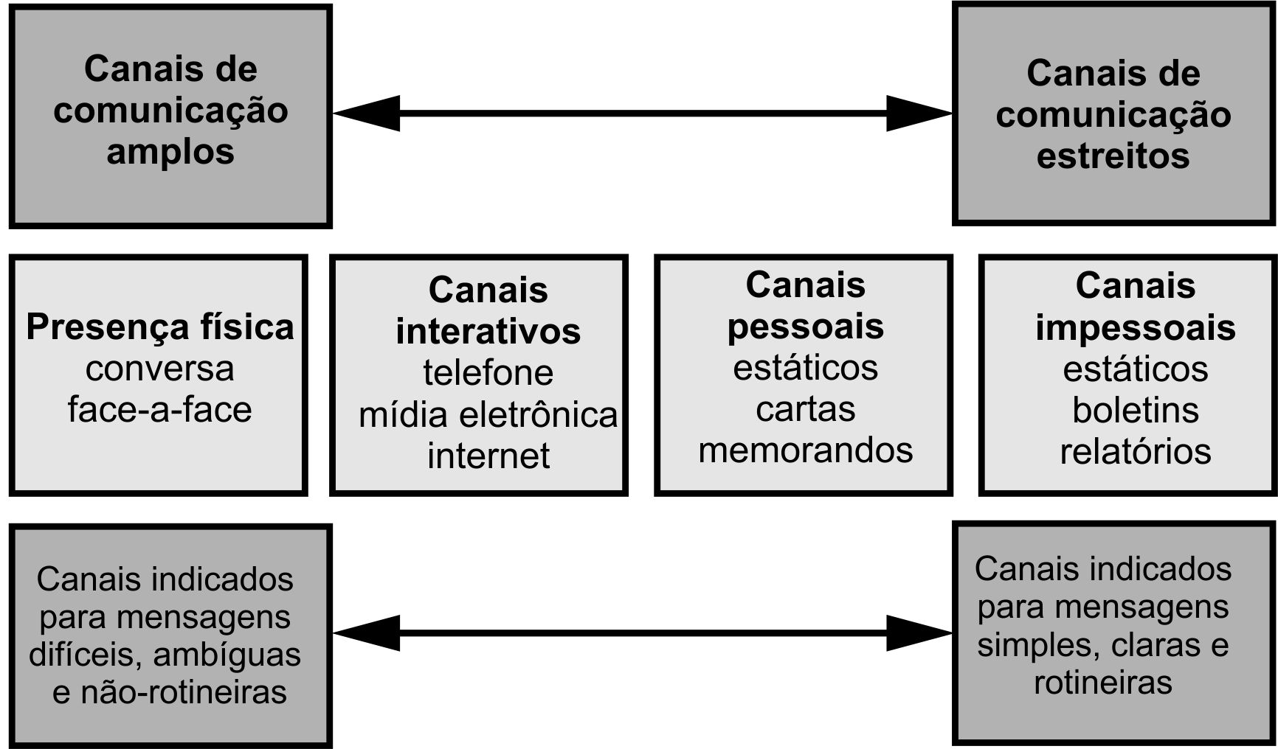
Chiavenato (2004) alega que a competência de um canal de comunicação é motivada por três características: (1)capacidade de abordar vários assuntos juntos; (2)conseguir facilitar retroação de dupla mão rápida; (3)manter foco para comunicação. A seguir é temos um modelo de canal de comunicação (Figura 2):
Figura 2 - Canais de comunicação e seu grau de amplitude e riqueza.

.
Fonte: CHIAVENATO, 2004, p. 415.

COMUNICAÇÃO NO VAREJO

Para Las Casas (2013) o varejo é um ponto de venda que compra de fabricantes e distribuidores para vender direto ao consumidor. Segundo Nogueira (2011) o varejo teve que se adaptar com a comunicação direta ao cliente final para conseguir maiores chances de fidelidade, garantindo a existência deste modelo físico comercial em tempos de compras e negociações digitais. Para o autor, uma comunicação bem detalhada e explicativa consegue convencer melhor o cliente de que os preços são baixos. Para Las Casas (2013. p,221):

“existem várias maneiras do varejo se comunicar com o público como: propaganda, merchandising, promoção de vendas, promoção de mercadorias, programas educacionais, prêmios e concursos, promoção institucionais entre outras”

Bernardino (2004) diz que uma propaganda eficaz ao varejo é aquela que alcança os objetivos pretendidos pelo lojista, podendo estar associado a captura de novos clientes, divulgação de uma promoção, fortalecimento da imagem, comunicação de um evento entre outros.

OBJETIVO DA PROPAGANDA

Giorgio (2016) diferenciou publicidade de propaganda como: Publicidade é o meio de divulgação com fins comerciais, através de canais como rádio, tv, jornais e revistas sem a necessidade de pagar pelo espaço ou tempo anunciado. Logo a propaganda visa a expansão da conscientização institucional e ideológica da empresa sem fins lucrativos. O objetivo da propaganda é estimular comportamentos.
A publicidade e propaganda oficial são constituídos por vários fatores, aspectos e atitudes, da mesma forma como a aparência e comportamento do Staff, o posicionamento junto aos veículos de comunicação, o exercício dos serviços e produtos, compõem a imagem e reputação da instituição representada (MIRANDA, 2012). Essa gestão da imagem, ganha eficiência com o domínio das ações nas transações juntos a seus stakeholders: funcionários, fornecedores, distribuidores, representantes governamentais, consumidores e demais participantes personagens diretamente participantes dos processos daquele negócio (NUNES, HAIGH, 2003).
De acordo com Kotler (2012) a propaganda deve ser planejada de acordo com um propósito analisado anteriormente. Os objetivos da propaganda podem ser classificados como: Informativa; Persuasiva; Lembrança e Retorno. A propaganda informativa tem a finalidade de divulgação de marca e apresentação de conceitos ou características do produto, aplicada geralmente no início da campanha para apresentar um produto ou serviço, figuras 03 e 04. A propaganda persuasiva busca criar simpatia e estimular a preferência do consumidor no momento da compra, figuras 05 e 06. Técnicas comparativas são bastante utilizadas nesta categoria. Quando o objetivo é estimular a recompra de um produto/serviço, a propaganda de lembrança é indicada figuras 07 e 08. E para fortalecer a satisfação de um cliente que já pagou pelo produto, a propaganda de reforço é utilizada para alcançar este fim.
Em supermercados por exemplo, encontram-se vários produtos alimentícios que são divulgados nas mídias e na própria prateleira, através de diferentes estratégias de propagação. Como exemplo, a seguir é apresentado diferentes tipos
.
Fonte: Autores, 2019.

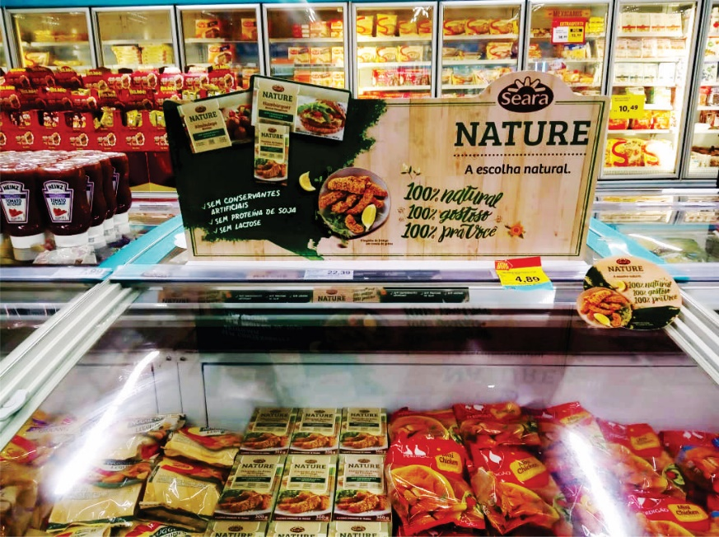
de propaganda de produtos alimentícios com suas respectivas finalidades:
Figura 3- Propaganda informativa da linha de produtos Seara Nature

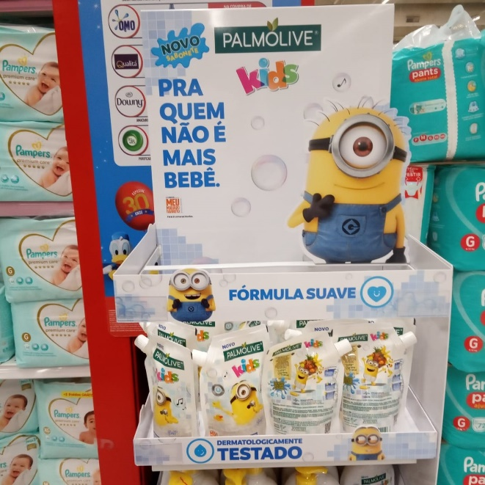
Figura 4 - Propaganda informativa do lançamento
de Palmolive kids.
Fonte: Capturado In loco, supermercado Extra

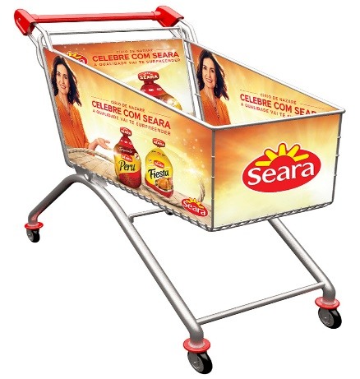
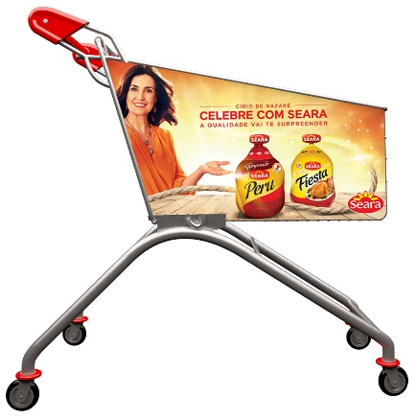

Figura 5 - Propaganda persuasiva da marca Seara
Fonte: Captura da tela do Hypescience
disponível em https://nucleotre.comm.br/blog/

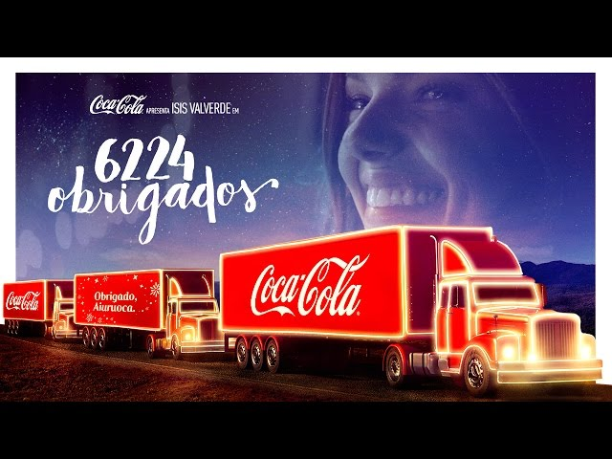
Figura 7 - Propaganda de recompra ou lembrança.
Fonte:Captura do Youtube
disponível em: https://www.youtube.com/watch?v=K0Y9d65ZxKI

- disponível em: https://www.youtube.com/watch?v=K0Y9d65ZxKI

Figura 6 - Propaganda persuasiva da marca Close up.
Fonte: Capturado In loco, supermercado Extra

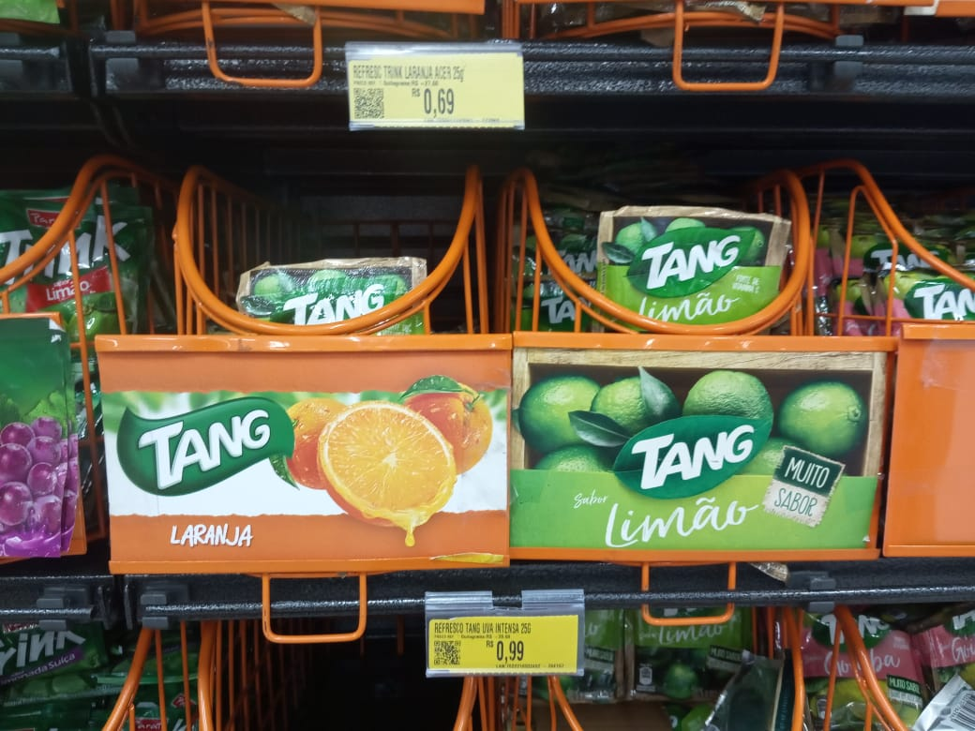
Figura 8 - Propaganda em ponto de venda de recompra ou lembrança marca Tang.
Fonte: Capturado In loco, supermercado.

COMUNICAÇÃO NA ERA DIGITAL

O desenvolvimento da computação e da informática dominou a cultura moderna, trazendo muitas consequências para a sociedade, seja nos lares, no processo de aprendizagem das escolas, indústria comercial, igrejas, cultura e lazer. Através desta revolução dos meios de busca e interação, as pessoas passaram a desfrutar de novas conhecimentos, pensamentos, liberdade de expressão e consequentemente novas desafios (CASTELLS, 1999).
Para Azevedo (2015, p.131):

“o impacto dos novos meios de comunicação na sociedade dos saberes e do conhecimento está ligada à possibilidade de uma maior apropriação de quem os usa, seja como indivíduo, como comunidade ou grupo ativo. No início dos anos 70, os meios de comunicação em massa tradicionais já haviam entrado em crise á medida em que rádio, a imprensa e a televisão deixavam de lado as minorias e os assuntos locais”.

Levando em consideração o avanço tecnológico, o relacionamento das empresas com seus clientes tem demandado cada vez mais reflexões sobre meios de se manter atualizado para o mercado. Para Vassos (1998) a internet não é um meio de vendas e sim uma maneira de educar, se comunicar e dar suporte. A partir disto, o autor supõe que as empresas devem investir nesta estratégia para conquistar maiores chances de sucesso.

NOVAS FORMAS DE COMUNICAÇÃO E PUBLICIDADE

A cultura de convergência possui dois focos, sendo um deles, colaborar para que os executivos das indústrias e legisladores percebam a interpretação do consumidor sobre essas transformações e a outra, promover o entendimento de pessoas comuns a compreender como a convergência impacta as mídias consumidas por elas (JENKINS,2009).
Nesse contexto, as marcas são comercializadas as histórias são disseminadas e o consumidor é atingido por diversos canais de mídia (JENKINS,2009), indicando que os modelos de consumo vêm se adequando constantemente nessa nova realidade convergente, bem com os negócios. Dessa forma o autor observa que os profissionais da área: publicitários procurando atingir o mercado em transformação, artistas elaborando novos formatos para transmitir suas histórias, educadores reconhecendo grupos alternativos de aprendizagem, ativistas criando recursos novos para redefinir o futuro político, organizações religiosas debatendo a qualidade de seu meio cultural e com certa evidência os fã clubes são os primeiros a utilizar criativamente esses novos formatos de mídias emergentes.
Jenkins (2009) afirma que o mercado publicitário foi induzido a reavaliar as relações das marcas junto ao mercado consumidor na comunicação publicitária, gerando como resultados desse movimento a economia afetiva.
Nesse ambiente, o novo formato econômico reduz a distância conceitual entre elementos de entretenimentos a as mensagens publicitárias, demonstrando que profissionais de mídia que não se adequarem a esse movimento de cultura participativa, enfrentarão a possibilidade da redução de seus consumidores e por consequência dos lucros (JENKINS,2009).

MENSAGENS DINÂMICAS

A nova era digital torna os antigos meios de comunicação estáticos obsoletos. Pois o consumidor busca novas experiências junto a suas marcas e produtos, que podem ser representados com maior exatidão e criatividade através da comunicação em painéis de LED, monitores, composições vídeo wall. A publicidade dinâmica está presente diretamente no ponto de venda, onde grande parte das decisões de compra são tomadas. Os investimentos em meios digitais são inicialmente mais elevados, porém a redução de custo com comunicação, em médio a longo prazo acaba sendo um adicional no pacote de vantagens deste meio de investimento (Dreamfeel,2009).
A comunicação com vídeos já se tornou um complemento natural na forma que nos relacionamos. A forte presença das redes sociais como WhatsApp, Instagram e Facebook incluíram a praticidade do vídeo ao transmitir mensagens. Conforme o portal Impacta (2019) relata em sua matéria, uma pesquisa realizada pela companhia de equipamentos de redes e comunicações Cisco, vídeos devem representar 82% do tráfego na internet em 2022. Além disto, as vantagens de compreensão do conteúdo e memorização são grandes atributos para construção de estratégias de marketing, pois auxilia o cliente a perceber um novo problema e associar o seu produto à solução de uma necessidade.

A MÍDIA DIGITAL INDOOR, DIGITAL SIGNAGE, MDOOH E SEU POTENCIAL DE INTRODUÇÃO NO MERCADO

MDOOH (Digital Out Of Home) traduzida em português e em seus conceitos, está relacionada a mídia digital fora de casa. Digital signage ou mídia indoor também são termos utilizados para representar o formato de mídia que se utiliza de monitores de tv de LCD, plasma ou LED introduzidos em lugares movimentados ou que tenham grande fluxo de pessoas, como por exemplo, supermercados, lojas de departamento, shopping centers e outros pontos de venda, estações de trem e metrô, trens, ônibus, metrôs, elevadores, entre outros.
Esse novo canal de comunicação utiliza de as telas de alta resolução, normalmente sem som. São introduzidas em pontos estratégicos, onde os telespectadores são condicionados a sua visualização. A programação oferecida é diferente das televisões convencionais (abertas e/ou a cabo), os conteúdos são direcionados e específicos ao ambiente e ao público local. Segundo Kelsen (2015), o conteúdo, tempo de exposição, a velocidade e o modo em que a mensagem ficará exposta variam constantemente e são classificadas da seguinte forma:

- Ponto de espera: Elevadores, um consultório médico ou odontológico, uma estação de metrô, trem ou ônibus. Ou seja, em locais onde há espera e o consumidor/telespectador dispões de tempo. Esse espaço físico e a disponibilidade de telespectador pode ser utilizada para veiculação de conteúdos e propagandas relevantes. Que podem atender as expectativas daquele público específico.
- Pontos de venda: Que pode ser de fronte ao expositor ou um check-out em um ponte de vendas enquanto aguarda atendimento (açougue ou caixa) do varejo, Outros varejos e demais locais de comércio, que podem oferecer mídias direcionadas a especificidade daquele mercado, mas há formas de adicionar propagandas não-endêmicas, propagandas externas ao comércio, criando um mix de ofertas locais e outras informações relevantes para enriquecer a comunicação e potencializar resultados.
- Ponto de trânsito: Onde as pessoas apenas estão de passagem, através de paineis digitais instaladas em plataformas das estações de trens, metrôs ou ponto de taxi ou ônibus.

Nos anos 90 houve o início da difusão da comunicação MDOOH nos países desenvolvidos, principalmente no Japão e Estados Unidos. Segundo Kelsen (2010), houve uma substancial evolução na taxa de expansão das mídias digitais indoors, em palestra realizada no Brasil. Sendo impulsionados por um dos cases mais conhecidos no mundo, da Times Square em Nova York, que apresenta as comunicações das maiores marcas mundiais em centenas de monitores e painéis LED gigantes naquela avenida.

A função da comunicação visual é a forma de transmissão de informações levando em consideração o repertório sócio-cultural do consumidor, ou a média desses valores capazes de estimular aqueles significados cognitivos individuais e convertê-los em conteúdo, normalmente alinhados a uma estratégia de marketing.

Cada um tem um depósito de imagens que fazem parte do seu mundo, depósito que se foi formando durante toda a vida do indivíduo e que este acumulou; imagens conscientes e inconscientes, imagens distantes, da primeira infância, e imagens próximas; e, juntamente com as imagens, estreitamente ligadas a elas, as emoções... É com esse bloco pessoal que ocorre o contato, é nesse bloco de imagens e sensações subjetivas que cumpre procurar as objetivas, as imagens comuns a muitos. Saber-se-á assim que imagens, que formas, que cores usar para comunicar determinadas informações a determinada categoria de público.(MUNARI 1997, pág 10)

Munari (1997) ainda destaca a importância da associação das mensagens através das imagens ligadas às emoções, crenças e entendimento do consumidor que correspondem ao afeto. Dessa forma proporcionam maior potencial a mudança do comportamento de compra do consumidor, pelo impacto da comunicação de marketing, quando observadas as especificidades e características individuais de cada público.

Sarmento (2008) defende que as comunicações podem ocorrer de forma estática através de cartazes, banners, painéis, marcas ou podem ser dinâmicas por mídias eletrônicas veiculadas em vídeos, animações de mascotes em monitores, promoções ou de qualquer imagem. Porém estas ações estão sujeitas a não obter pleno resultado pretendido, pois estão sujeitas a compreensão do receptor e interpretante, sendo por seu intelecto ou sentido, que individualmente está sujeito aos contextos sociais, ideológicos ou técnicos. Portanto aquelas informações têm a função de instigar a produção de imagens mentais e até remeter a experiências sensoriais como olfato e audição. Essa composição ou mensagem tem o objetivo de exercer influência naquele meio e promover certo retorno, que enfrenta ainda barreiras funcionais, culturais e/ou sensoriais que podem ser vistas como ruídos de distorção do objetivo inicial daquela mensagem.
Da mesma foram que existem confusões semântica na composição de um texto, ocorre também na comunicação visual o emprego de imagens sem efeito relevante, que reduz a percepção daquela mensagem codificada, enfraquecendo seu objetivo informativo. A linguagem cromática pode ser considerada uma barreira sensorial quando não observado o efeito causado pela escolha da cor, uma barreira funcional ocorre quando não é respeitada a fase cognitiva de uma criança por exemplo é também uma barreira cultural pode interferir negativamente se aquela mensagem contiver elementos culturais distintos entre emissor e receptor. O conteúdo visual está associado a competência de equilibrar as informações, cores, tons, texturas, dimensões, proporções e seus significados, respeitando as limitações e características do receptor e não apenas a transmissão de dados (MUNARI, 1997; DONDIS, 1999)

As imagens podem ser no sentido material como pinturas, fotografia, desenhos, gravuras, cenas cinematográficas, televisivas ou digitais, como no sentido imaterial que se caracteriza pela fantasia, imaginação, modelos mentais. (SARMENTO 2008, pág 100)

Comunicação visual estática

A comunicação visual no PDV se tornou um formato eficaz da mensagem publicitária. É a oportunidade de comunicar os atributos do produto, os seus benefícios e a imagem da marca no momento da decisão de compra.
O ponto-de-venda tornou-se o meio ideal de levar a mensagem até o consumidor que se encontra com sua necessidade ativada ou, se não está ativada para o consumo de determinado produto ou opção de marca, ser a oportunidade de persuadi-lo. As ações de comunicação visual no ponto-de-venda são utilizadas para atrair a atenção para as marcas e servir de estímulo. É no ponto-de-venda que ocorre a maior parte da decisão de compra do consumidor (KOTLER, 2013).

Compradores, geralmente fazem uso intencional da exibição dos produtos em pontos-de-venda de mercadorias de massa como se fosse uma lista de compras substituta. Em outras palavras, a exposição oferece um lembrete de uma necessidade e a compra é acionada. O processo ativo de informação na loja também pode acionar novas necessidades. ( KOTLER 2013, pág. 178)

A comunicação visual é o formato de mensagem apropriado àquele consumidor que está dentro do supermercado. Considerando-se que, a marca está lado a lado com as suas concorrentes, é importante a presença de cartazes, banners, balcões de degustação(01), coolers(02), cesto expositor(03), display expositor(04), régua e cantoneira de gondôla(05), moldura de gondôla(06), organizador de gôndola(07), bandeja degustação (08), fita strip(10), wobbler(11), sttoper(12), gôndola personalizada(figura 11), faixa de prateleira(figura10), painel de preços(15) e a própria embalagem, sendo esses elementos visuais uma fonte estática de informações das marcas, podemos observá-las na ilustração e imagens abaixo (Figura 09):
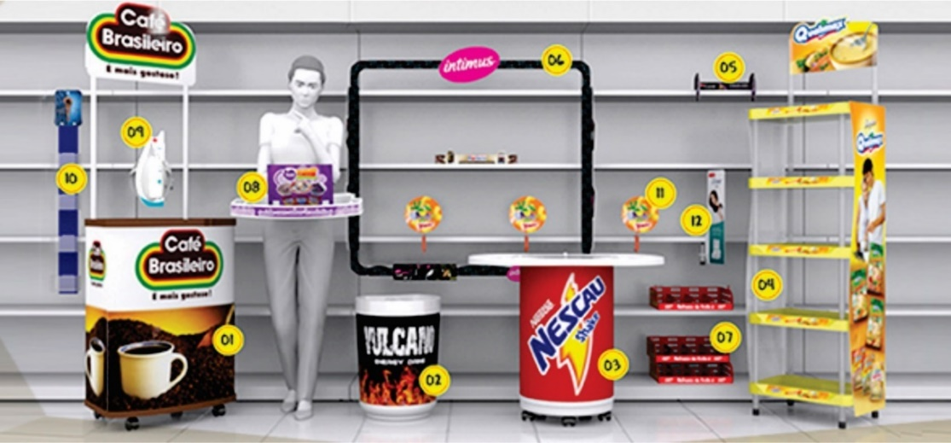
Figura 09 - Elementos de comunicação estática ou de merchandising no PDV.
Fonte: http://prolmoveis.com.br/dicionario_merchandising_pdv/
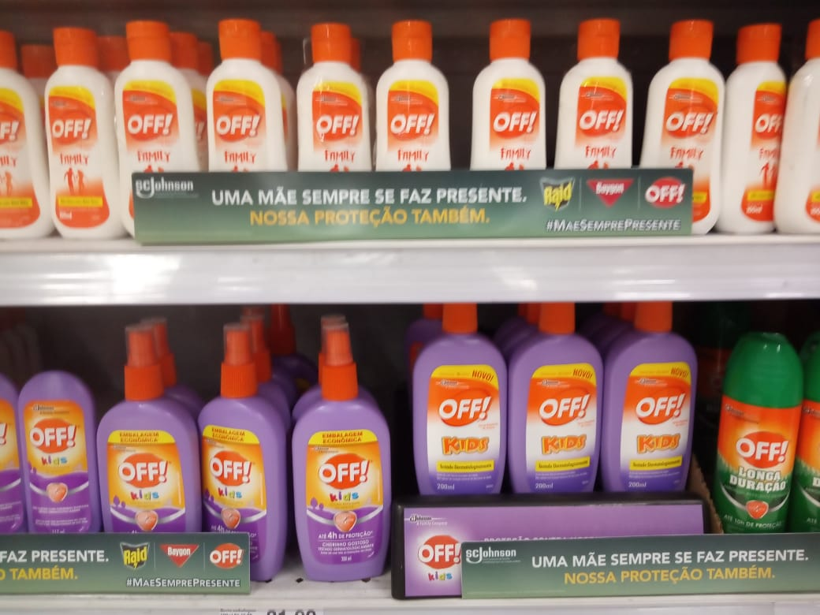
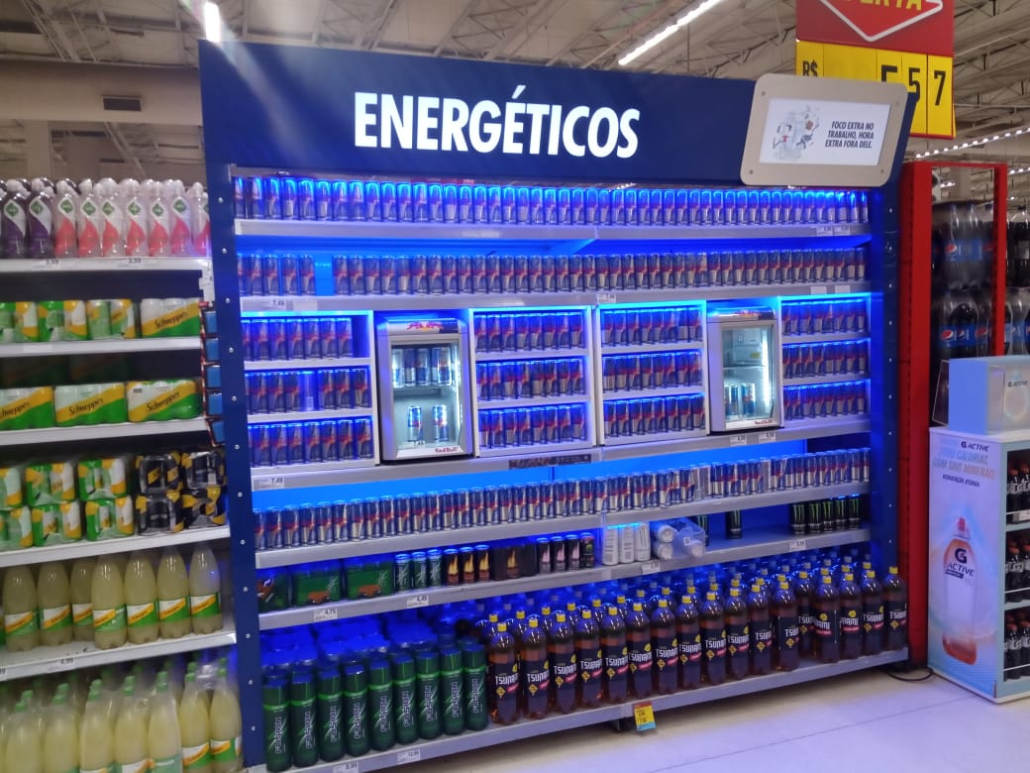
Figura 11 - Gôndola personalizada Red Bull (elemento 13).
Fonte: Capturado In loco, supermercado Extra, 16/11/2019

Figura 10 - Faixa de prateleira OFF!
Fonte: Capturado In loco, supermercado Extra, 16/11/2019
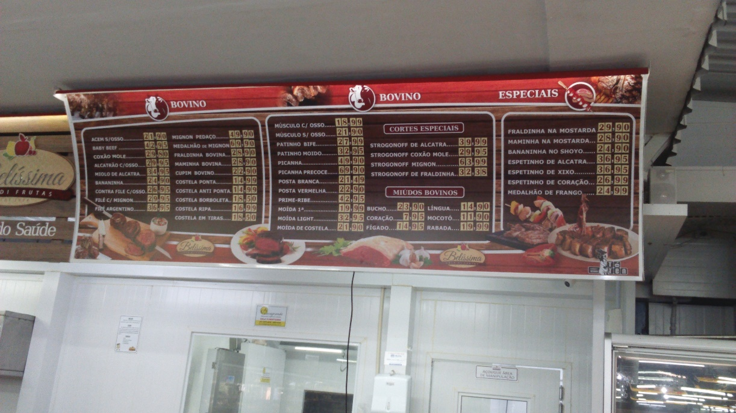
Figura 12- Painel informativo estático de preços.
Fonte: Capturado In loco, Casa de carnes Belíssima

O painel de informação de preços, foi escolhido como objeto desse estudo, é um elemento classificado como estático, pois não permite interatividade ou comutação de informações de forma automática ou informatizada, normalmente são encontrados em redes de supermercados e casas de carne, expões dados como a linha de produtos comercializados e seus preços correspondentes. Os demais elementos citados acima, também são classificados nesse estudo como elementos estáticos de comunicação. Tem a função de comunicação entre as marcas e consumidores.
Para Keller e Machado (2005) o contato visual com a marca é um estímulo. O que está armazenado na memória poderá ser ativado e representar uma decisão a favor da marca. A publicidade utiliza o ponto-de-venda como meio de comunicação da marca com seu cliente no momento da decisão de compra.

Comunicação visual dinâmica

Todos os atributos mencionados no tópico “comunicação visual estática” são características similares aos da comunicação visual dinâmica. Entretanto, potencializadas em termos interação, dinamismo e possibilidade de maior integração ao sistema Omni Channel, pois torna-se um novo canal de comunicação entre varejistas e fabricantes junto a seu público consumidor.

Os elementos que se enquadram no modelo de comunicação dinâmica, encontrados com maior frequência no varejo, são monitores na configuração vídeo wall (painel informativo dinâmico de produtos, preços e campanhas de marketing) como o exemplo representado nas figuras 13,14 e 15, monitores individuais e totens de informação.
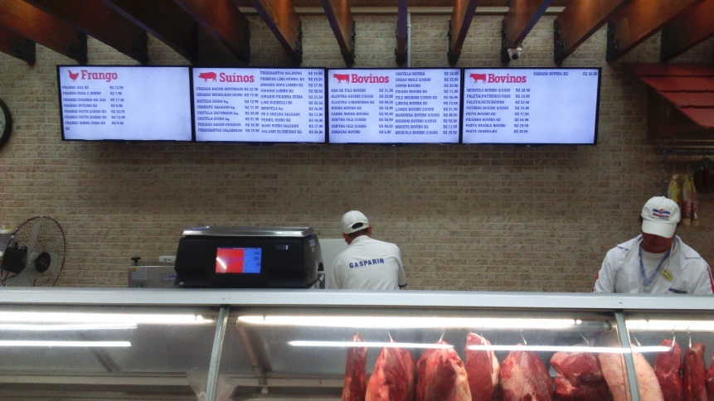
Kelsen (2015) afirma que o avanço tecnológico busca alcançar o público em fração de segundos, e em todos os locais, ocorre nas ruas, em meios de transportes e em estabelecimentos comerciais das grandes cidades, onde as TV's veiculam notícias e propagam marcas e produtos 24 horas por dia. Atualmente esta mídia está sendo considerada uma das grandes estratégias no marketing, ganhou força no mercado da publicidade, sendo utilizada também como ferramenta de impacto.

Figura 13 - Painel informativo dinâmico de produtos e preços
Fonte: Capturado In loco, Supermercado Lazarin

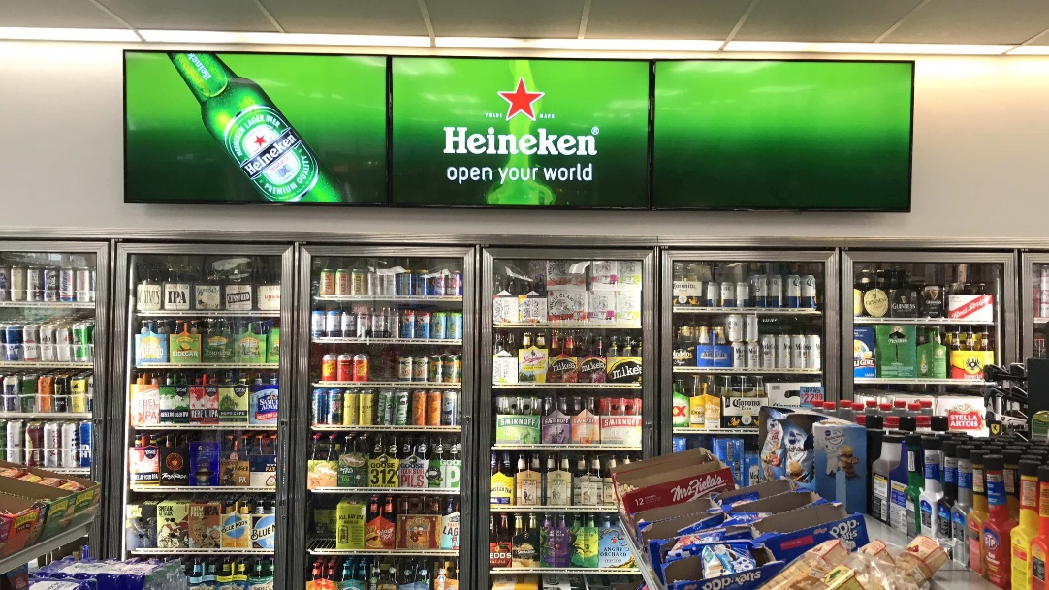
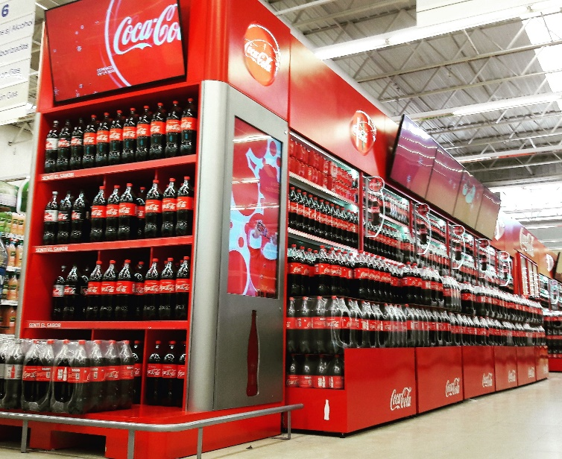
Figura 14- Painel informativo dinâmico de campanhas de marketing (01).
Fonte: http://digitalsignagedesignissues.blogspot.com/2018/11/mind-bezel.html

Figura 15 - Painéis LCD individuais e do tipo vídeo wall p/ merchandising em PDV para Coca-Cola
Fontes:https://br.pinterest.com/pin/505599495665495495/?autologin=true

3. HIPÓTESES

O objetivo geral do estudo foi identificar o impacto de diferentes comunicações com uso de Painéis Eletrônicos (Vídeo-Wall) no consumo de produtos em supermercados. A seguir, será apresentado a dedução das hipóteses e o modelo gráfico.
Segundo Sarmento (2008), “a existência de uma necessidade é uma condição prévia que vai determinar a eficácia de toda a ação de comunicação”. Contudo, a publicidade da marca no PDV com seus elementos visuais contribuirão para um reforço na intenção de compra. Se o consumidor apresentar pouco interesse na compra do produto, a comunicação visual da marca no PDV poderá estimulá-lo na intenção de compra.
O estudioso Lindquist (1975) afirma que as imagens contemplam conjuntos de elementos funcionais, tangíveis e intangíveis, simbólicos emocionais. Reforça ainda que os dois atributos tem pesos proporcionais demonstrando que valores simbólicos são considerados tão importantes quanto os funcionais e que assim aquele produtos adquirem personalidade em seu reflexo tanto como pessoas. Representados assim por sua própria imagem e composição física, aliadas a outros elementos como o preço, a propaganda e associações mentais. Dessa forma o produto assume a imagem que as pessoas enxergam, imaginam e sentem, balizadas pela composição do objeto bem como pela natureza do observador (STERN; ZINKHAN; JAJU, 2001). Para Barich e Kotler (1991), a imagem representa um conjunto de ideais, ações e percepções que um indivíduo ou a comunidade têm sobre um objeto, empresa ou marca. Esse apanhado de impressões nem sempre representa a realidade. Entretanto contribuem para construção da imagens e comportamento do indivíduo em relação aquele objeto.
Nesse sentido é possível gerar diferencial entre produtos ou serviços concorrentes, atentando para os cinco sentidos Solomon (2002). Estimulando e entendendo que o processo de escolha não situa-se apenas na análise racional e lógica, mas contempla este estímulos sensoriais e emocionais como elementos primordiais a serem encontrados nos produtos motivando a decisão do consumidor por essa sinergia (HOLBROOK; HIRSCHMAN, 1982).
As experiências sensoriais baseiam-se na percepção do indivíduo , por meio dos sentidos adquiridos pela observação do objeto. No caso de uma experiência impactada por uma carga emotiva, dar-se-á uma construção da imagem com carga emocional capturada pela exposição aos atributos sensoriais como: impressões visuais, auditivas, olfativas, palatais e táteis que marcam a pessoa individualmente e ficam impressas na mente construindo a solidez ou fragilidade da imagem daquela marca ou produto de forma concreta. (STERN; ZINKHAN; JAJU, 2001).
Barich e Kotler (1991) trazem o debate sobre a questão do valor na relação com a imagem do produto. Segundo esses autores, uma boa imagem consiste em quanto os clientes e outros públicos percebem valor no que está sendo oferecido, em comparação com outros objetos. Valores altos podem ser originários de bons produtos ou serviços, bem como de preços adequados, entre outros. Esta imagem pode afetar a percepção do cliente sobre o produto e assim, quanto este iria satisfazer às necessidades e desejos daquele além de criar desejos de benefícios funcionais e instrumentais, quanto psicológicos, subjetivos e hedônicos (LOFMAN, 1991). Desta forma propõe-se que:

H1: A comunicação dinâmica é capaz de aumentar a disposição de gastos em relação à comunicação estática.
H2: A comunicação dinâmica é capaz de aumentar o desejo pela carne em relação à comunicação estática.
H3: A comunicação dinâmica é capaz de aumentar a fome em relação à comunicação estática.
H4: A comunicação dinâmica é capaz de proporcionar maior capacidade do consumidor se imaginar comendo a carne em relação à comunicação estática.

Após a descrição das hipóteses, elas podem ser observadas por meio de um modelo gráfico, como representada na figura 16:

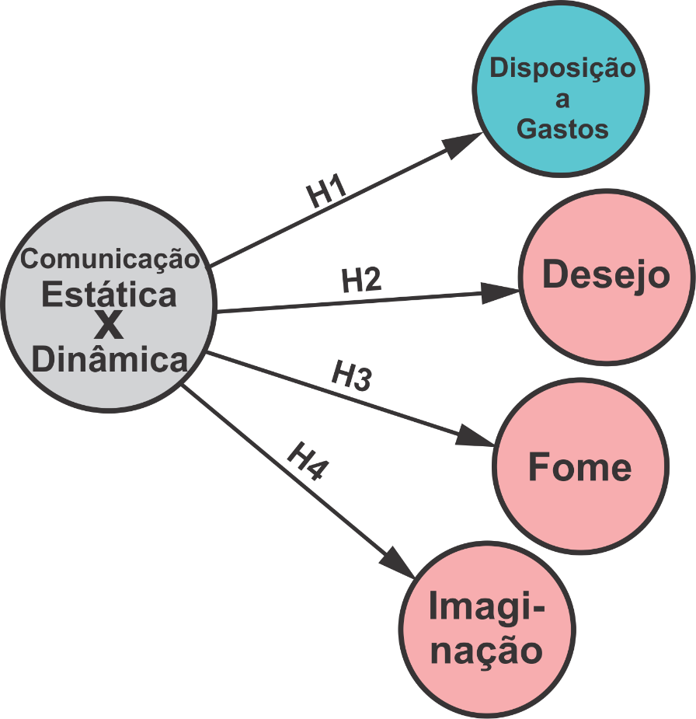
Figura 16 - Modelo gráfico das hipóteses.
Fonte: Os autores (2019)

METODOLOGIA

Metodologia corresponde a um conjunto de procedimentos ou caminhos trilhados para alcançar o conhecimento (ANDRADE, 2010). Com o objetivo de verificar o impacto de diferentes comunicações no consumo de carnes em açougues, inicialmente foi realizado um levantamento de dados secundários em livros de marketing, comunicação e publicidade e propaganda, dando base para a construção de referencial teórico e entendimento sobre o problema de pesquisa. A partir daí, com o objetivo de testar as hipóteses citadas anteriormente, a metodologia envolveu causalidade, sendo utilizada a técnica experimental, de caráter quantitativo e contemplando uma visão positivista, permitindo investigar a influência das variações de uma variável (independente) nas variações de outras variáveis (dependentes). Trata-se de uma pesquisa científica, suas conclusões contribuem tanto para novas revelações sobre o mercado de mídias indoor e suas estratégias de marketing, como para o enriquecimento do conhecimento científico.

Variáveis Independentes

Comunicação Visual (DINÂMICA X ESTÁTICA)

A comunicação estática desenvolvida para experimento representa os tradicionais elementos ou peças de comunicação, como painéis de preços, mídias indoor, Cartazes e banners, encontrados no varejo - mais especificamente nos açougues e casas especializadas em carnes. Trata-se de um modelo simplificado que contempla a categoria do produto (Bovino), nome comercial do corte (ex.: Costela, Picanha, Contra Filé) e o preço em quilogramas do produto (R$28,26) conforme pode ser observada na figura17.
Figura 17 - Imagem apresentada no experimento, simulando o painel estático
Fonte: Os autores (2019)

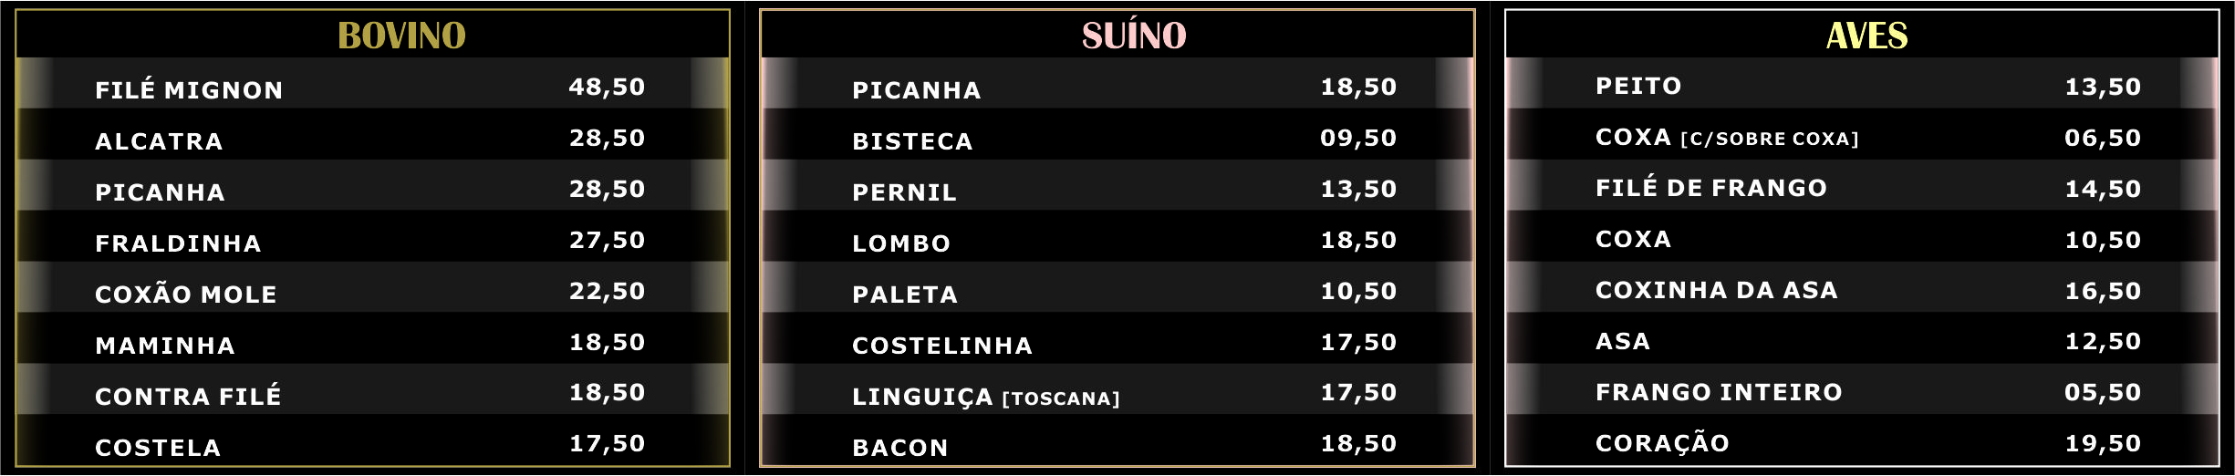

A comunicação dinâmica desenvolvida para o experimento, foi baseada em soluções automatizadas, tipo menu board, encontradas comercialmente em redes de fast food, supermercados e casas de carnes. Trata-se de uma simulação da composição de monitores integrados conhecidos como video wall, nos quais 02, 03, 04 ou mais monitores são combinados e integrados de acordo com a estratégia publicitária e espaço físico disponíveis. Veiculam imagens dinâmicas no formato de vídeos, animações ou pequena produções de vinhetas comerciais relativas aquelas estratégias de marketing.
O protótipo simulou as dimensões (03 monitores 45” alinhados horizontalmente), qualidade de imagens e conteúdos compatíveis ao encontrado nas peças publicitárias oferecidas em açougues de redes supermercado ou nas tradicionais casas de carnes, conforme pode ser observado nas figuras abaixo (Figura 18).
No experimento foram expostas imagens de produtos diretamente relacionadas a seu nome comercial e seus preços, sendo aplicada uma simulação de movimento vertical que “acende” ou promove destaque dos textos “nome do produto e preço do produto” (ex.: PICANHA, R$28,50) e simultaneamente ocorre a exposição da imagem daquele produto por 7(sete) segundos cada item da tabela.
Esse processo ocorre simultaneamente nas 03 áreas que representam os monitores, onde cada espaço é destinado a uma categoria de carne (BOVINO, SUÍNO ou AVES). Desta forma, pode-se pensar que o painel mostra um “vídeo” das imagens a seguir, em uma sequência pré-determinada.

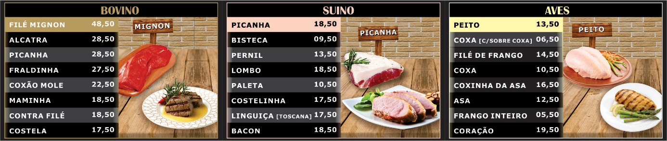

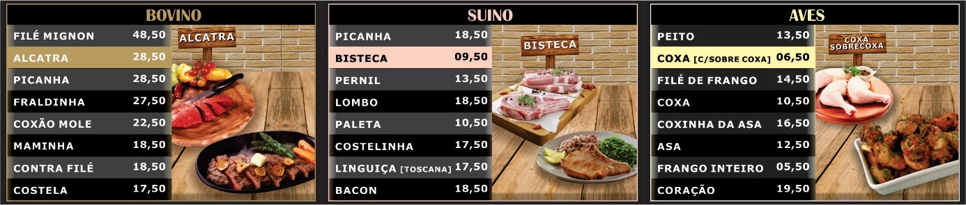
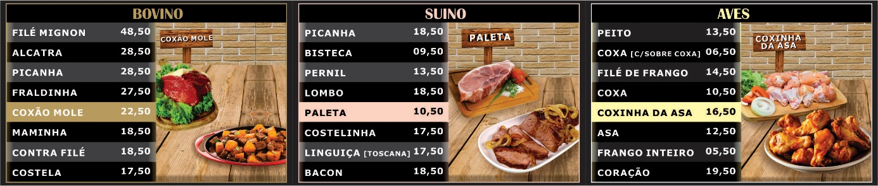
Figura 18: Imagens apresentadas no experimento no protótipo de
painel dinâmico simulador de vídeo wall

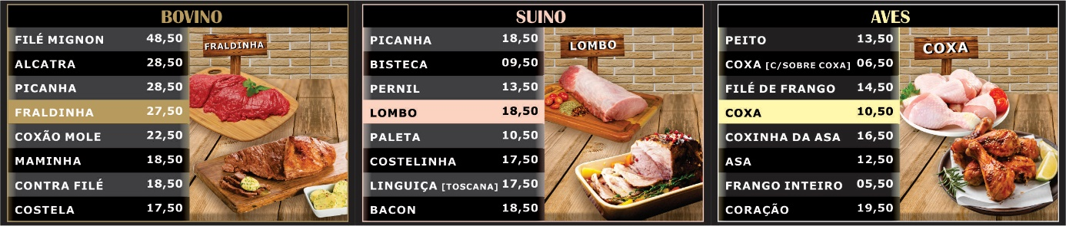
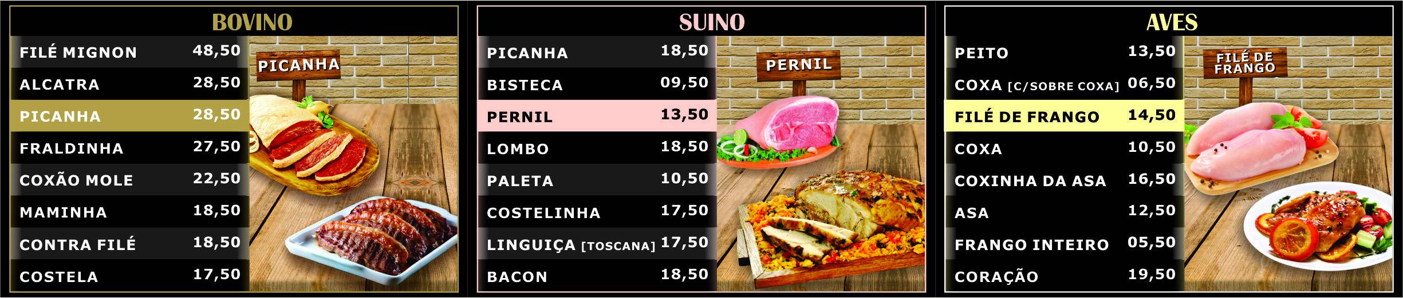
Fonte: Os autores (2019)

Variáveis Dependentes

Disposição a pagar

Para Mattos (2004), a disposição a pagar trata-se do maior montante financeiro que os consumidores estão determinados a pagar com seus recursos gerais, também representa o valor imputado pelo cliente aos produtos que pretende obter.
No experimento foi realizado um questionamento a respeito da disposição a pagar em relação ao valor disponível, conforme pode ser observado na figura 20, um recorte extraído do questionário impresso, componente do método de pesquisa.

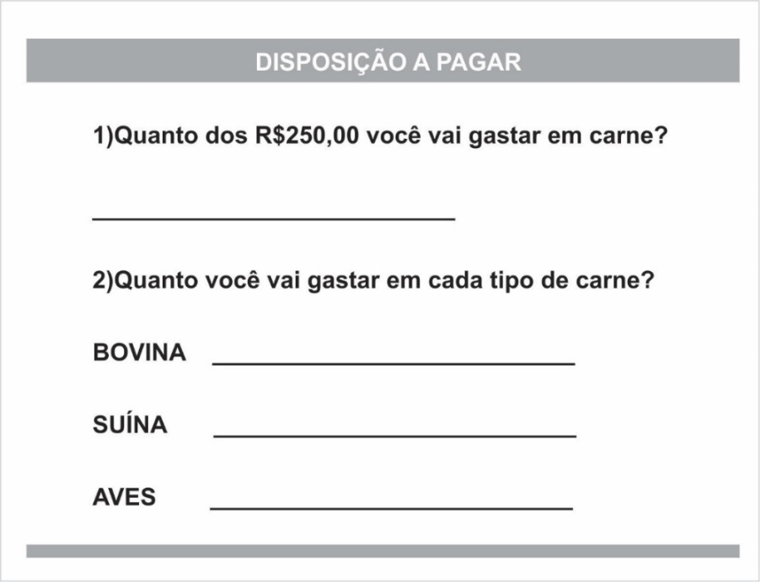

Figura 19: Pergunta extraída do questionário
Fonte: Os autores (2019).

Score de memória de preço

As memórias são interpretações de imagens, auditivas ou outras experiências sensoriais de curto prazo, aquela ativada na utilização momentânea e quando memorizamos algo para um uso posterior é ativada a memória permanente de longo prazo. Essas imagens e demais experiências sensoriais atuam de forma crucial nas informações relacionadas ao público alvo como entendimento, lembrança, escolha e tomada de decisões (SHIMP, 2002).
No experimento foi realizado um questionamento que foi responsável por gerar uma forma de averiguação e repercussão quanto ao efeito de memória em relação a participação do experimento, conforme pode ser observado na figura 21, um recorte extraído do questionário impresso, componente do método de pesquisa.

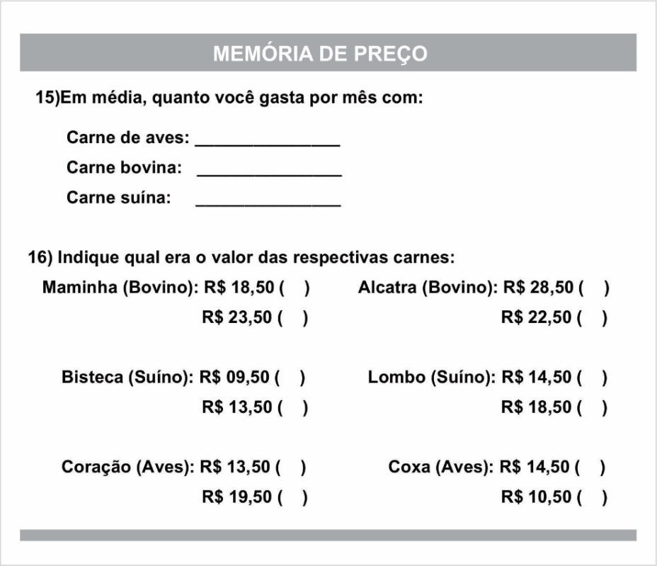
Figura 20: Pergunta extraída do questionário
Fonte: Os autores, 2019

CHECAGEM E CONTROLE

Percepção de Realidade

A percepção de realidade consiste no grau de interpretação do participante com a realidade da comunicação do painel experimentado. Uma escala de diferencial semântico com sete pontos foi utilizada para mensuração da interpretação de realidade da comunicação dos painéis. A escala Likert (1932) apresenta uma afirmação auto-descritiva e, em seguida, oferece como opção de resposta uma escala de pontos com descrições verbais que contempla extremos – como “concordo totalmente” e “discordo totalmente”. Com isso, permite diferentes níveis de intensidade da opinião a respeito do objeto de pesquisa, como pode ser observado na figura 22, extraída do questionário de pesquisa.
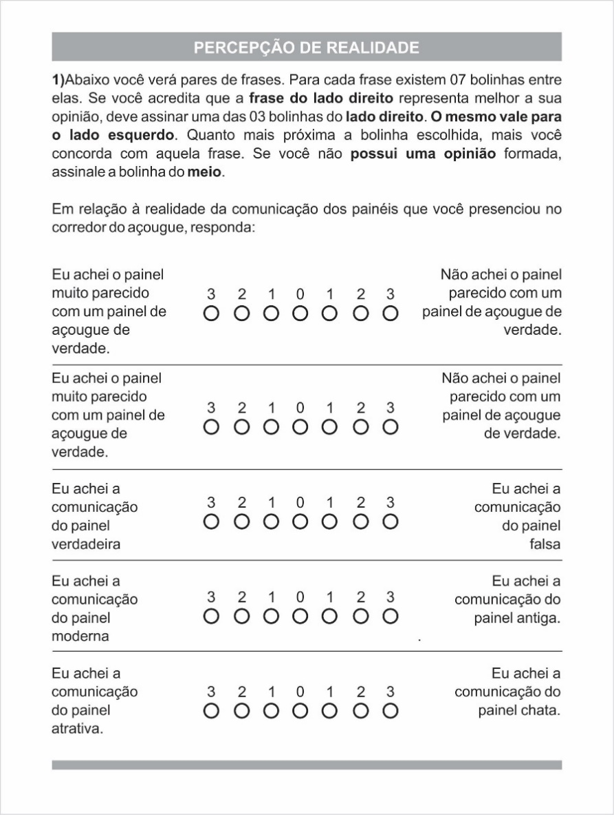
Figura 21: Pergunta extraída do questionário
Fonte: Os autores (2019)

Envolvimento com as carnes

Para Solomon (2016) envolvimento é a importância de um objeto percebida por uma pessoa, com base em suas necessidades, valores e interesses. O envolvimento reproduz a motivação em crer que determinado objeto irá solucionar um problema ou atingir determinada meta.
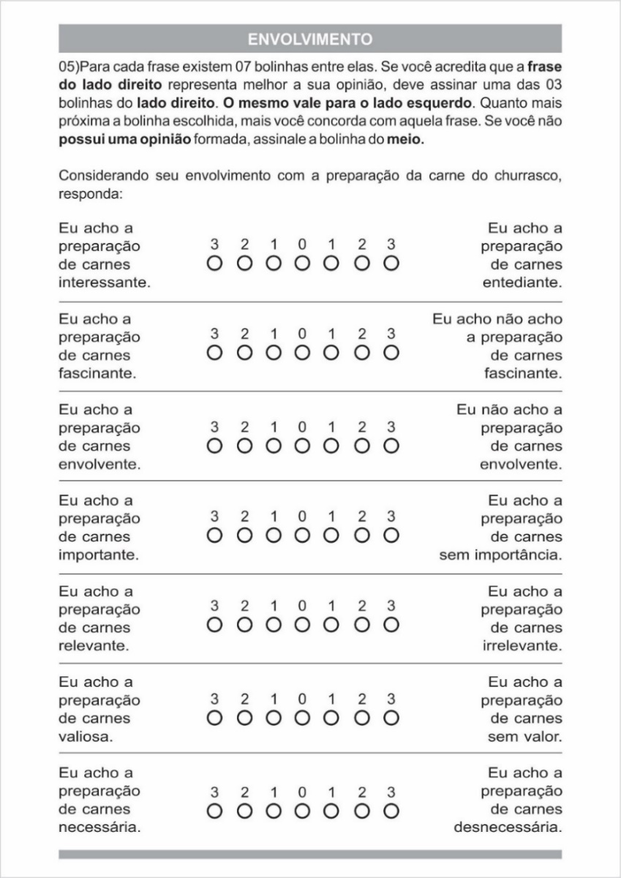
No decorrer do experimento, a mensuração do envolvimento com a preparação das carnes do churrasco foi realizada através de uma escala de diferencial semântico. Os extremos eram compostos pelas expressões interessante / entediante; fascinante / não fascinante; envolvente / não envolvente; importante / sem importância; relevante / irrelevante; valiosa / sem valor; necessário / desnecessária, como pode ser observado na figura 23.

Figura 22: Pergunta extraída do questionário
Fonte: Os autores (2019)

PRÉ-TESTE

O experimento presente conta com um evento pré-teste para conferir o controle das variáveis independentes (painéis estático e dinâmico) na comunicação com o público, validar a existência de intenção de compra, checar o nível da percepção de realidade da comunicação do público com o cenário do experimento, checar a clareza das perguntas e a funcionalidade do questionário. Após este processo, o experimento verdadeiro foi utilizado como forma de captação em relação às variáveis dependentes.
Este trabalho tem como população-alvo alunos universitários aleatórios, que possivelmente gostam de reunir os amigos para fazer reunião interativas, independente da classe econômica. O método de coleta pré-teste foi realizado através de questionários impressos, realizado no dia 24 de outubro, quinta-feira, no laboratório da Escolas de Negócios da PUCPR. Inicialmente o teste com a comunicação dinâmica foi aplicado em um grupo de três pessoas, e depois a aplicação da comunicação fixa foi realizada com outro grupo de mais três pessoas, totalizando a amostra pré-teste com 6 pessoas, sem a necessidade de descartar nenhuma resposta. O resultado foi positivo em todos os objetivos testados, assim sendo possível dar continuidade ao questionário para análise.

EXPERIMENTO

Objetivos e descrição

O experimento aconteceu nas salas de aula do bloco da escola de negócios em horário de aula. As coletas iniciaram na sexta-feira, dia 25 de outubro e duraram até o dia 31 de outubro. As salas foram divididas em dois grupos proporcionais numericamente, o grupo que presenciaria a comunicação dinâmica e o grupo que analisaria a comunicação fixa, sendo que enquanto um grupo participava do teste o outro aguardava em outro ambiente isolado e sem contato com o experimento. Ao término do experimento com o primeiro grupo, esse se retirava a entrava o outro.
Os questionários impressos, junto com uma caneta preta, foram distribuídos pelas carteiras que ficavam mais próximas do projetor (cerca de 2,5m), para que a compreensão das informações expostas não fosse prejudicada.
Primeiramente foi solicitado que os participantes ficassem em silêncio, virassem a primeira página e lessem uma história que indicaria qual seria sua tarefa. Depois, cada grupo teve um tempo de três minutos para observar a comunicação projetada. Após o tempo esgotado, era comunicado a permissão para virar a página e responder às questões do questionário até o final.
A pesquisa foi concluída com uma mostra de 80 respondentes válidos, sendo 47 pessoas responsáveis pela amostra da comunicação estática e 33 pessoas pela comunicação dinâmica. Não houve a necessidade de aplicar nenhum filtro nas questões, pois a possibilidade mais provável de descartar o respondente da amostra, seria se ele não comesse nenhum tipo de carne e derivados. Porém, a tarefa do questionário era se passar como um comprador, simulando uma ida ao mercado para comprar os produtos que seria levado em um churrasco de amigos, e não necessariamente consumir a carne comprada conforme história abaixo:

“Você está sendo convidado para participar de uma pesquisa de marketing, com objetivo de levantar dados para serem analisados em um experimento em um trabalho de conclusão de curso. Imagine que você e seus amigos fizeram uma vaquinha e conseguiram juntar uma verba de R$250,00 fazer um churrasco no final de semana, para 10 pessoas, onde serão 5 homens e 5 mulheres. Você só pode gastar este dinheiro com produtos que vão ser consumidos no churrasco, como: carne bovina, carne suína, carne de aves, batatas, maionese, farofa, arroz, acompanhamentos, temperos, salada, refrigerantes, bebidas alcóolicas, carvão, gelo, etc.
Imagine que você irá passar por vários corredores de um supermercado, cada um com sua categoria de produtos. Porém cada vez que você passar por um corredor, você é obrigado a decidir com o que irá gastar, pois não possui tempo suficiente disponível para retornar e rever os preços. A decisão deve ser nesse momento em cada setor! Para isso, você decidiu passar primeiramente pelo açougue para garantir a carne do churrasco. Diante deste cenário, responda as questões.”

O questionário começava perguntando “Quanto dos R$250 disponível você vai gastar com carne?” e “Quanto ele vai gastar com cada tipo de carne. Bovina; Suína; Aves”, seguido da questão de desejo sobre as carnes, fome atual e, se conseguia se imaginar com essas carnes em sua frente.
Em seguida, a próxima questão validava a percepção dos painéis (realidade, comunicação verdadeira, comunicação moderna/antiga e, atrativa/chata) pelo respondente, utilizando uma escala Likert de sete pontos.
Por fim foi coletada mais informações em relação ao envolvimento com a preparação da carne do churrasco que a pessoa tinha, a checagem de qual painel ele analisou no experimento e alguns dados pessoais como sexo, estado civil, renda, se a pessoa era vegana, qual tipo de carne ela mais gostava, se ela comprava alimentos para sua casa, quanto em média era gasto em cada tipo de carne em casa, e as questões de memória das informações (produtos/preços) expostas no painel.

3.4.2 Perfil da amostra

A amostra deste experimento foi escolhida por critérios não probabilísticos por conveniência. Segundo Malhora (2001), as amostras não probabilísticas tendem a apresentar variadas informações sobre a população, porém seu ponto negativo é não ser objetiva com o resultado da amostra. Para Malhotra (2001) uma amostra por conveniência é uma técnica não probabilística onde a seleção das unidades amostrais é deixada a critério do entrevistador.
A amostra constituiu um total de 80 pessoas. O perfil demográfico é composto por 49% mulheres e 51% homens. Os dados sobre estado civil indicaram 89% solteiros, 5% casados, 2,5% vivem juntos e 3,5% outros. Quanto à classe econômica, o maior grupo (21% da mostra) alegou possuir renda familiar maior do que R$8.982,01. O gráfico 01 aponta os detalhes quanto à renda familiar da amostra:
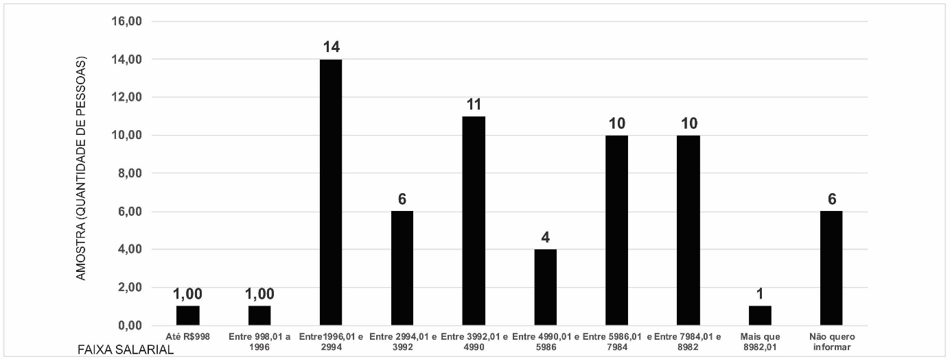
Gráfico 01- Renda familiar
Fonte: Os autores (2019)

Dos 80 respondentes da amostra, 4 alegaram ser veganos, sendo que 3 participaram do grupo da comunicação dinâmica. Não foi necessário a exclusão destes da amostra, pois como já foi mencionado, o objetivo de teste era simular uma compra para um churrasco, e não necessariamente seu consumo.

3.5 ANÁLISE DAS CHECAGENS

Para as análises foram realizados test t de amostras independentes, testes de correlação de Pearson e testes qui-quadrado.
O teste T é um teste paramétrico empregado para reconhecer se existem diferenças significativas entre as médias dos grupos avaliados, indicam se essas diferenças são grandes o suficiente para compreender se ocorre exclusivamente em virtude da variável independente (DANCE,2006).
Para verificar se os grupos eram proporcionais, foi conduzido um teste Chi – Quadrado de Pearson entre os grupos (comunicação dinâmica VS comunicação estática). O teste qui-quadrado (x²= 2,450, p=0,118) indicou que os grupos eram marginalmente desproporcionais, porém dentro do aceitável (comunicação dinâmica = 48,8%; comunicação estática= 51,2%).
Os dois grupos (estático M=1,94 DP=0,73 / dinâmico M=2,09 DP=1,21) acharam a comunicação do painel parecido com de um açougue de verdade (1-Concordo Totalmente / 7-Discordo Totalmente), sem diferença significativa (p=0,479). Ambos também consideraram a comunicação como verdadeira (estático M=3,00 DP=1,46 / dinâmico M=2,64 DP=1,34) sem diferenças entre os grupos (p=0,260).
Indivíduos do painel dinâmico o consideraram mais atual (1-Concordo Totalmente / 7-Discordo totalmente) (estático M=4,60 DP=1,88 / dinâmico M=2,91 DP=2,05 / p<0,001) e mais atrativa (estático M=5,04 DP=1,86 / dinâmico M=2,91 DP=1,75 / p<0,001).
Depois de verificar a confiabilidade da escala de envolvimento (Alpha de Cronbach que exige o mínimo de 0,6, obteve 0,818 sem o último item), foi verificado que os grupos não tinham diferença de envolvimento (estático M=2,98 DP=1,18 / dinâmico M=2,83 DP=1,28 / p=0,603)

3.6 ANÁLISE DOS RESULTADOS

Em relação aos resultados, não houve diferença significativa sobre quanto cada grupo gastaria dos R$250,00 disponível apenas em carne (estático M=108,30 DP=43,773 / dinâmico M=117,83 DP=32,49 / p=0,292). Desta forma foi rejeitada a Hipótese 1 pois a comunicação dinâmica não foi capaz de aumentar a disposição de gastos em relação à comunicação estática. A seguir o gráfico 2 demonstra o gasto médio com carne dos grupos:

Gráfico 2 - Gasto com carnes
Fonte: Os autores, 2019.

Ao verificar o impacto sobre cada tipo de carne, não foram verificadas diferenças para a disposição de compra de carne bovina (estático M=60,29 DP=35,49 / dinâmico M=62,10 DP=18,13 / p=0,791). Para aves a diferença foi próxima de marginal (estático M=22,20 DP=14,49 / dinâmico M=27,27 DP=14,44 / p=0,131) e marginal para carne suína (estático M=22,64 DP=16,44 / dinâmico M=28,74 DP=10,71 / p=0,068).
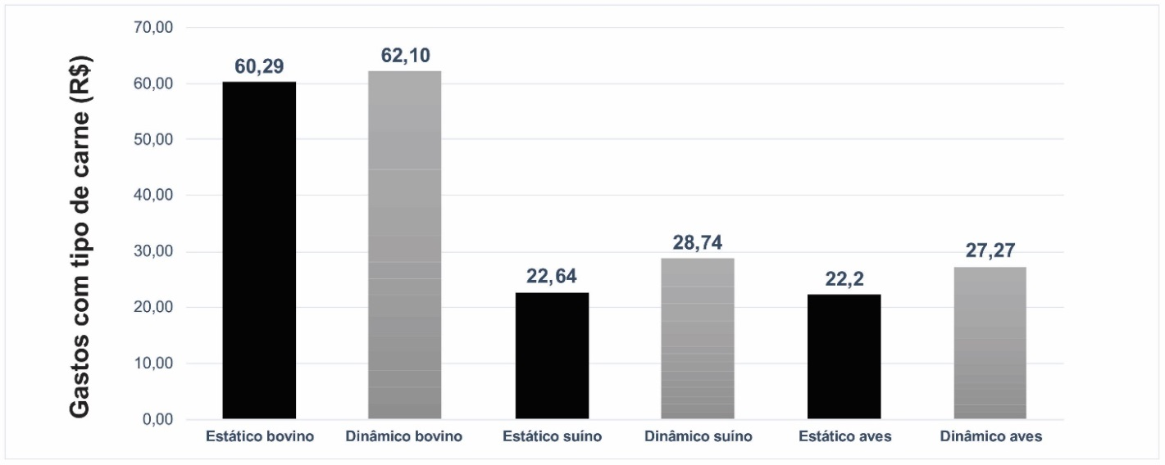
O painel dinâmico não foi capaz de aumentar o desejo pelas carnes (estático M=4,06 DP=1,97 / dinâmico M=4,15 DP=1,78 / p=0,839) rejeitando a hipótese 2 (A comunicação dinâmica é capaz de aumentar o desejo pela carne em relação à comunicação estática) conforme pode-se observar no gráfico 03.
O painel dinâmico também não foi capaz de aumentar a fome daqueles que o observavam (estático M=3,94 DP=1,99 / dinâmico M=4,36 DP=2,09 / p=0,357) rejeitando a hipótese 3 (A comunicação dinâmica é capaz de aumentar a fome em relação à comunicação estática) conforme pode ser observado no gráfico 4.

Gráfico 4 – Desejo por carnes
Fonte: Os autores, 2019.

Gráfico 5 – Sensação de fome carnes
Fonte: Os autores, 2019.

Também não houve diferenças para a capacidade de fazer os indivíduos se imaginar comendo as carnes (estático M=3,74 DP=2,11 / dinâmico M=3,55 DP=2,02 / p=0,673) rejeitando a hipótese 4 (A comunicação dinâmica é capaz de proporcionar maior capacidade do consumidor se imaginar comendo a carne em relação à comunicação estática) conforme gráfico 5.

Gráfico 6 - Imaginou carnes
Fonte: Os autores, 2019.

Entretanto, apesar de não haver hipótese, foi verificado que o grupo dinâmico acertou em média 3,42 questões elaboradas para testar a memória ou lembrança com a exposição das informações de produto e preços(DP=1,03) enquanto o grupo estático 2,89 (DP=1,04) com uma diferença significativa (p=0,027) indicando afetar a memória pela diferente exposição, conforme pode ser observado no gráfico

4. CONCLUSÃO

Sendo o problema de pesquisa identificar qual o impacto de diferentes comunicações (estático e dinâmico) em painéis eletrônicos (Vídeo-Wall) no consumo de carnes em açougues, é possível considerar que as hipóteses não foram corroboradas.
Em relação à primeira hipótese (H1: A comunicação dinâmica é capaz de aumentar a disposição de gastos em relação à comunicação estática, foi concluído que a comunicação com painéis eletrônicos (Vídeo-Wall) não traz resultados financeiros como era esperado. Os painéis dinâmicos não incentivaram as compras para que os participantes gastassem mais com carnes. Logo, analisando as outras 3 hipóteses (H2: A comunicação dinâmica é capaz de aumentar o desejo pela carne em relação à comunicação estática; H3: A comunicação dinâmica é capaz de aumentar a fome em relação à comunicação estática; H4: A comunicação dinâmica é capaz de proporcionar maior capacidade do consumo se imaginar comendo carne em relação à comunicação estática), não houve diferenças entre as comunicações que influenciasse os participantes ficarem com fome, com desejo pelos pratos expostos e se imaginando comendo as carnes.
Por fim, o efeito do experimento apresentou resultado positivo através da memorização das informações de preço e produto expostas pelo painel dinâmico. Outro ponto positivo analisado com a pesquisa foi à percepção de modernidade dos supostos clientes em relação à comunicação do estabelecimento.
A amostra coletada e analisada foi considerada satisfatória e, com boa confiabilidade nos procedimentos (visto pelas checagens e confiança nas escalas). Em um experimento desse tipo, são esperados de 30 a 45 respondentes em casa seção/grupo, ou seja, era preciso em torno de 60 respondentes válidos. Neste estudo, a amostra final válida foi de 80 respondentes, sendo um número expressivo. Contudo, o estudo foi realizado com 47 pessoas em um grupo e 33 pessoas no outro, o que pode ter desfavorecido uma análise mais completa.
Também como limitação, os projetores utilizados em algumas salas de aula, não alcançava a qualidade de um painel real de açougue. Um efeito que pode ter gerado limitações ao experimento, pode-se supor que a condição do respondente possuir um valor limitado para orçar o churrasco com os amigos. Pois se o valor não fosse determinado, talvez houvesse maior chance dos participantes gastarem mais com carnes. Pois assim, acreditamos que desta maneira ele não teria uma limitação, a de ter que lembrar dos demais itens necessários a serem comprados.
O estudo foi relevante como exercício de aplicação dos conceitos de marketing como analise do comportamento do consumidor, comunicações de marketing e no varejo, bem como na identificação da potencial utilização de novos canais e meios de comunicação no varejo.
Sugerimos aos interessados, que muitas oportunidades mercadológicas, bem como de interesses acadêmicas podem ser utizadas para testar e corroborar fatores positivos ao experimento, como a inserção de novas hiótes das variáveis dependentes como: tipos de imagens, promoções, animações, vídeos, agrupamento de produtos correlatos a serem expostas em painéis dinâmicos do tipo vídeo wall entre outras infinitas possibilidades.

REFERÊNCIAS

ANDRADE, Maria Margarida de. Introdução à Metodologia do Trabalho Científico. 10ª ed. São Paulo: Atlas, 2010.

ASSOCIAÇÃO BRASILERIA DA INDÚSTRIA PRODUTORA E EXPORTADORA DE CARNE SUÍNA. Estatísticas. Disponível em: <www.abipecs.org.br/pt/ estatísticas> Acesso em: 10 nov. 2019.

ASSOCIAÇÃO BRASILEIRA DAS INDÚSTRIAS EXPORTADORAS DE CARNE. Estatísticas.
Disponível em:<http://www.abiec.com.br/download/stat_balanco.pdf>.
Acesso em: Acesso em: 10 nov. 2019

AKTOUF, O. O simbolismo e a cultura da empresa: dos abusos conceituais às lições empíricas. In: CHANLAT, J. F (org). O Indivíduo na Organização. Vol 2. São Paulo: Atlas, 1994.

APAS SHOW. Supermercados: principais indicadores de desempenho para a loja. Disponível em: <http://apasshow.com.br/blog/index.php/2018/04/26/supermercados-principais-indicadores-de-desempenho-para-loja/>. Acesso em: 29 ago 2019.

ASHER, JONATHAM. Let’s go bust some clutter. [S1:s.n] , [2005]<http://www.packworld.com> acesso 22/09/2019

AZEVEDO, JUNIOR, Aryovaldo de Castro; BOZZA, G.; CASTRO, F. BrandTrends Journal, v. 09, p. 170-186, 2015.

BARBOSA, A. F°; CASTRO, C. Comunicação digital – Educação, sociedade e tecnologias. São Paulo: Paulinas, 2008.

BARICH, H.; KOTLER, P. A framework for marketing image management. Sloan Management Review, v. 32, n. 2, p. 97-104, 1991.

BAUDRILLARD, J. A sociedade de consumo. Lisboa: Edições 70, 2007.

BAXTER, M. Projeto de produto: guia prático para o design de novos produtos. Editora Edgar Blücher Ltda. 1998.

BERNARDINO, Eliane de Castro. Marketing de Varejo. 1. ed. Rio de Janeiro: FGV, 2004.

BELK, Russel W. Possessions and the extended self. Journal of Consumer Research, v. 15, n.2., 1988.

CASTELLS, Manuel. A sociedade em rede. São Paulo, ed. Paz e Terra, vol. 1, 1999.

CHEVALIER, M.; MAZZALOVO, G. Pró Logo. São Paulo: Panda Books, 2007.

CHIAVENATO, Idalberto. Recursos humanos: o capital humano das organizações. São Paulo: Atlas, 8.ed., 2004

COLAUTO, Romualdo D; BEUREN, Ilsen M; MECCA, Marlei S; PINHEIRO, Laura E. Identificação de canais de comunicação mercadológica utilizados como mecanismos para delineamento do planejamento estratégico. Disponível em: <https://www.seer.ufrgs.br/ConTexto/article/view/11250/6646>. Acesso em: 03 set 2019.

CRESCITELLI, Edson; SHIMP, Terence A. Comunicação de marketing: integrando propaganda, promoção e outras formas de divulgação. [S.l: s.n.], 2012.

CROCCO, Luciano, GIOIA, Ricardo Marcelo (et. al.) Fundamentos de Marketing. Conceitos básicos. Coleção de marketing vol. 01. São Paulo: Saraiva, 2005.

Dance C, Reidy J (2006) Statistics without Mathematics for Psychology: Using SPSS for Windows. Porto Alegre, Artmed.

DREAMFEEL. Publicidade dinâmica ou meios estáticos? Disponível em: <https://dreamfeel.wordpress.com/2009/02/01/publicidade-dinamica-ou-meios-estaticos/>. Acesso em 11 set 2019.
DONDIS, Donis. 1999. Carácter e Conteúdo do Alfabetismo Visual. Ed. Martins Fontes: São Paulo – SP.

ELLIOTT, R. Existential consumption and irrational desire. European Journal of Marketing. Bradford: 1997. Vol. 31, Num. 3,4; pág. 285.

ENGEL, J. F., BLACKWELL, R. D., MINARD, P. W. Comportamento do Consumidor. Rio de Janeiro: LTC, 2003.

GIOIA, Ricardo (org.). Marketing: perspectivas e tendências. Vol. 4, São Paulo: SARAIVA, 2010.

GIORGIO, Alexandre Augusto. Publicidade e Propaganda. São Paulo. Ed. Pearson, 2016.

GIOVANI, G. Evolução na Comunicação: do Sílex ao Silício. Rio de Janeiro: Nova Fronteira, 1987.

GOMES, A. C. F.; CASTRO, L. S.; PERASSI, R. L.S. Marca, Símbolo entre Design e Branding. V CONVIBRA – Congresso Virtual Brasileiro de Administração.

GRAGER, David. A century of candy bars: an analysis ofwrapper. Youngtown [s.n], [2005?]. Disponível em: <http://www.brandchannel.com/images/Papers/100_candybars_orig.pdf>. acesso em: 10/10/2019

Hawakins, D. L., Mothersbaugh, D. L. Best, R. J., Consumer behavior, building marketing strategy, Mc Graww-Hill, New York, 2007

HIRSHMAN, E. HOLDBROOK, M, Hedonic Consumption: Emerging Concepts, Methods and Propositions. Journal of Marketing, vol.46, nº3, 1982, p.92-101.

HOLLANDER, Anne. O Sexo e as Roupas, A evolução do traje moderno. Rio de Janeiro, Rocco. 1996

IMPACTA. Vídeomarketing: 7 motivos para investir nessa tendência. Disponível em: <https://www.impacta.com.br/blog/2019/01/04/videomarketing-7-motivos-para-investir-nessa-tendencia/>. Acesso em 18 set 2019.

JENKINS, Henry. Cultura da Convergência. 2. ed. São Paulo: Aleph, 2009.

Kahnemam, D.. Rápido e devagar : duas formas de pensar. Rio de Janeiro: Objetiva, 2012.

KELLER, Kelvin Lane, Marcos Machado. Gestão estratégica de marcas; tradução Arlete Símile Marques. São Paulo:Pearson:2006

KELSEN, Keith. Unleashing the Power of Digital Signage – Content Strategies for the 5th Screen. Focal Press, 2010. EUA

KOTLER, P. Administração de Marketing: análise, planejamento, implementação e controle. 5. ed., São Paulo: Atlas, 1998.

KOTLER, Philip. Administração de Marketing. 10. ed. São Paulo: Pearson, 2000.

KOTLER, P.; KELLER, K. L. Administração de marketing. 14. ed. São Paulo: Pearson, 2012.

KOTLER, Philip, KELLER, Kevin L. Administração de Marketing. 15ª ed. São Paulo. Ed. Pearson, 2013.

LAS CASAS, Alexandre Luzzi. Administração de Marketing: Conceitos, Planejamento e aplicações à realidade brasileira. São Paulo. Ed. Atlas, 2013.

LED 10, painéis de led em alta definição. Inove! Saia da comunicação estática e dê vida a sua propaganda com os painéis de led. Disponível em: <http://www.led10.com.br/inove-saia-da-comunicacao-estatica-e-de-vida-sua-propaganda-com-os-paineis-de-led/>. Acesso em 11 set 2019.

LEVY, S. J. Interpreting consumer mythology: a structural approach to consumer behavior. Journal of Marketing, v. 45, i. 3, p. 49-61, 1981.

LIKERT, R. (1932). A technique for the measurement of attitudes. Archives of Psychology, 22(140):1–55.

LINDQUIST, J. D. Meaning of image: a survey of empirical and hypothetical evidence. Journal of Retailing, v. 50, i. 4, p. 29-38, 1975.

LUZ, Nicole Jaeger. Os objetivos da propaganda. Disponível em: <https://www.webartigos.com/artigos/os-objetivos-da-propaganda/100297>. Acesso em: 30 ago 2019.

LOFMAN, B. (1991). Elements of experiential consumptiom: an exploratory study. In: Advances in Consumer Research, 18, Provo, UT: Association for Consumer Research, pp. 729-735.

MACIEL, M. E. Churrasco à gaúcha. Horizontes Antropológicos, v. 2, n. 4, 1996.

MALHOTRA, N. K. Pesquisa de marketing: uma orientação aplicada. 3.ed. Porto Alegre: Bookman, 2001. 720 p.19

MASLOW, A. H. Diário de Negócios de Maslow. Rio de Janeiro: Qualitymark, 2003.

MATTOS, A. Valoração econômica do meio ambiente: uma abordagem teórica e prática. São Carlos: Rima Fapesp, 2004.

MIRANDA, M. B. Estudo de fatores do conhecimento da marca acadêmica como expressão de qualidade para a produção e comunicação de ebooks na internet. Dissertação de Mestrado. 213 p. Programa de Pós-Graduação em Eng. E Gestão do Conhecimento, Universidade Federal de Santa Catarina. Florianópolis, SC, 2012.

MOWEN, I. C. MINOR, M. S. “Comportamento do consumidor”. São Paulo: Prentice Hall, 2003

MUNARI, Bruno. Design e Comunicação Visual. Tradução: Daniel Santana. São Paulo: Martins Fontes, 1997.

NOGUEIRA, Cleidson. Estratégias de comunicação no varejo. Disponível em: <https://administradores.com.br/artigos/estrategias-de-comunicacao-no-varejo>. Acesso em: 30 ago 2019.

NUNES, G.; HAIGH, D. Marca: valor do intangível. São Paulo: Atlas, 2003.

OGDEN, James. R. Comunicação Integrada de Marketing. 1ª ed. São Paulo. Ed. Prentice Hall, 2002.

PETER, J. Paul.; OLSON, Jerry C. Consumer behavior and marketing strategy. 4 th ed. Chicago: Irwin, 1996.

PINHEIRO, D. Comunicação integrada de marketing: gestão dos elementos da comunicação: suporte às estratégias de Marketing e de negócios da empresa. São Paulo: Atlas, 2005.

PINHEIRO, R. M., et al. Comportamento do Consumidor e Pesquisa de Mercado. Rio de Janeiro: Editora FGV, 2004.

VASSOS, Tom. Marketing Estratégico na Internet. São Paulo: Makron Books do Brasil, 1998.

PINHO, J.B. Comunicação em marketing. 5. ed. Campinas: Editora Papirus, 2001.
REICHELT, Valesca Persch. Fundamentos de Marketing. 1ª ed. Curitiba. Ed. Intersaberes, 2013.

PEREZ, C. Signos da marca: expressividade e sensorialidade. São Paulo: Pioneira Thomson Learning, 2004.

RICHERS, Raimar. Marketing, uma visão brasileira; 3ª ed. São Paulo: Negócio Editora, 2000.

RODRIGUES, A. P. Mídia Exterior: a produção de efeitos de sentido. São Paulo, 2005. Dissertação (Mestrado em Administração de Empresas) - Pontifícia Universidade Católica de São Paulo, 2005.

SARMENTO, Maria Bernardete Caetano de Paiva, A comunicação visual da marca no ponto-de-venda e sua influência na formação de atitude do consumidor. Santos, 2008.

SCHULER, M.; DE TONI, D.; MILAN, G. S. As dimensões da imagem mercadológica. In: MILAN, G. S. (Org.). Administração mercadológica: teoria e pesquisas. Caxias do Sul: EDUCS, 2009. v. 3.

SHIMP, Terence A. Propaganda e promoção: aspectos complementares da comunicação integrada de marketing. Porto Alegre: Bookman, 2002.

SOLOMON, M.R. O comportamento do consumidor: comprando, possuindo e sendo. 5. ed., Porto Alegre: Bookman, 2002.

SOLOMON, Michael R. O comportamento do Consumidor: Comprando, possuindo e sendo. 11 ª ed. Porto Alegre. Ed. Bookman, 2016.

SPERBER, D.; WILSON, D. Relevância: comunicação e cognição. Trad. de Helen Santos Alves. Lisboa: Fundação Calouste Gulbenkian, 2001.

STERN, B.; ZINKHAN, G. M.; JAJU, A. Marketing images: construct definition, measurement issue, and theory development. Marketing Theory, v. 1, i. 2, p. 201-224, 2001.

WARREN, G. How to achieve product differentiation? Don’t stop there! [S.L.: s.n.], [2005?].
Disponível em: <http://www.packworld.com>. Acesso em: 12 dez 2019.

APÊNDICE – QUESTIONÁRIO

Roteiro
1º As pessoas vão ficar esperando no lado de fora da sala.
2° Sortear quem vai entrar na sala com a comunicação dinâmica e quem vai entrar na sala com a comunicação estática.
3º Cada grupo irá entrar na sala em momentos diferentes.
4° Avisar que nenhum dos participantes podem conversar.
5º Entregar o questionário (1ª folha em branco) e que não comecem
6º Solicitar que os participantes respondam as perguntas principais até que o painel seja desligado.
7º Pedir para todos virarem a página e ler a história.

História

Você está sendo convidado para participar de uma pesquisa de marketing, com objetivo de levantar dados para serem analisados em um experimento em um trabalho de conclusão de curso.

Imagine que você e seus amigos fizeram uma vaquinha e conseguiram juntar uma verba de R$250,00 fazer um churrasco no final de semana, para 10 pessoas, onde serão 5 homens e 5 mulheres.
Você só pode gastar este dinheiro com produtos que vão ser consumidos no churrasco, como: carne bovina, carne suína, carne de aves, batatas, maionese, farofa, arroz, acompanhamentos, temperos, salada, refrigerantes, bebidas alcóolicas, carvão, gelo, etc.
Imagine que você irá passar por vários corredores de um supermercado, cada um com sua categoria de produtos. Porém cada vez que você passar por um corredor, você é obrigado a decidir com o que irá gastar, pois não possui tempo suficiente disponível para retornar e rever os preços. A decisão deve ser nesse momento em cada setor!
Para isso, você decidiu passar primeiramente pelo açougue para garantir a carne do churrasco. Diante deste cenário, responda as questões:

OLHE PARA O PROJETOR E VISUALIZE O PAINEL DO AÇOUGUE
Quando avisado, vire a página

- Quanto dos R$250,00 você vai gastar em carne?

___________________________

- Quanto você vai gastar em cada tipo de carne?

BOVINA ___________________________

SUÍNA __________________________

AVES ___________________________

- Assinale seu grau de concordância com as afirmativas abaixo. Quanto mais próximo de 1, significa que você concorda com a frase, e quanto mais próximo de 7 você não concorda com a frase:
Concordo totalmente 1 2 3 4 5 6 7 Discordo totalmente
Eu fiquei com muito
desejo de comer
carne.
Eu fiquei com muita
fome.
Eu me imaginei com
os pratos de carne
na minha frente.

- Abaixo você verá pares de frases. Para cada frase existem 07 bolinhas entre elas. Se você acredita que a frase do lado direito representa melhor a sua opinião, deve assinar uma das 03 bolinhas do lado direito. O mesmo vale para o lado esquerdo. Quanto mais próxima a bolinha escolhida, mais você concorda com aquela frase. Se você não possui uma opinião formada, assinale a bolinha do meio.

Em relação à realidade da comunicação dos painéis que você presenciou no corredor do açougue, responda:

Eu achei o painel Não achei o painel
muito parecido 3 2 1 0 1 2 3 parecido com um
com um painel de painel de açougue de

açougue de verdade.
verdade

Eu achei a Eu achei a
comunicação 3 2 1 0 1 2 3 do painel falsa. comunicação
do painel
verdadeira.

Eu achei a 3 2 1 0 1 2 3 Eu achei a
comunicação comunicação do
do painel painel antiga.
moderna.

Eu achei a 3 2 1 0 1 2 3 Eu achei a
comunicação comunicação do
do painel painel chata.
atrativa.

- Para cada frase existem 07 bolinhas entre elas. Se você acredita que a frase do lado direito representa melhor a sua opinião, deve assinar uma das 03 bolinhas do lado direito. O mesmo vale para o lado esquerdo. Quanto mais próxima a bolinha escolhida, mais você concorda com aquela frase. Se você não possui uma opinião formada, assinale a bolinha do meio.

Considerando seu envolvimento com a preparação da carne do churrasco, responda:

Eu acho a Eu acho a
preparação 3 2 1 0 1 2 3 preparação
de carnes de carnes
interessante. entediante.

Eu acho a 3 2 1 0 1 2 3 Eu acho não acho
preparação a preparação
de carnes de carnes
fascinante. fascinante.

Eu acho a 3 2 1 0 1 2 3 Eu não acho a
preparação preparação
de carnes de carnes
envolvente. envolvente.

Eu acho a 3 2 1 0 1 2 3 Eu acho a
preparação preparação
de carnes de carnes
importante. sem importância.

Eu acho a 3 2 1 0 1 2 3 Eu acho a
preparação preparação
de carnes de carnes
relevante. irrelevante.

Eu acho a 3 2 1 0 1 2 3 Eu acho a
preparação preparação
de carnes de carnes
valiosa. sem valor.

Eu acho a 3 2 1 0 1 2 3 Eu acho a
preparação preparação
de carnes de carnes
necessária. desnecessária.

Queremos saber um pouco sobre você:

- Marque um “X” na opção eu te define. Qual o seu sexo?
Masculino ( ) Feminino ( )

- Marque um “X” na opção que define o seu Estado Civil:
Solteiro(a) ( ) Casado(a) ( ) Vive junto(a) ( )
Separado(a) ( ) Divorciado(a) ( ) Outro ( )

- Marque um “X” na opção que informe abaixo o valor aproximado da sua renda familiar, ou seja, todos que são remunerados na sua residência:

Até R$998,00 ( ) Entre R$998,01 e R$1.996,00 ( )
Entre R$1.996,01 e R$2.994,00 ( ) Entre R$2.994,01 e R$3.992,00 ( )
Entre R$3.992,01 e R$4.990,00 ( ) Entre R$4.990,01 e R$5.986,00 ( )
Entre R$5.986,01 e R$7.984,00 ( ) Entre R$7.984,01 e R$8.982,00 ( )
Mais de R$8.982,01 ( ) Não quero informar ( )

- Você é vegetariano ou vegano?
Sim ( ) Não ( )

- Assinale a opção que informa se você consome carnes e seus derivados?
Sim ( ) Não ( )

- Marque um “X” numerando o quanto você gosta de comer carne, sendo 1 gosto muito e 7 não gosto:

1 2 3 4 5 6 7

- Marque um “X” na opção que define qual o tipo de carne que você mais gosta:
Aves ( ) Bovina ( ) Suína ( )

- Você compra alimentos para a sua casa?
Nunca ( ) Sempre ( )

- Em média, quanto você gasta por mês com:
Carne de aves: _______________
Carne bovina: _______________
Carne suína: _______________

13) Indique qual era o valor das respectivas carnes:
Maminha (Bovino): R$ 18,50 ( ) Alcatra (Bovino): R$ 28,50 ( )
R$ 23,50 ( ) R$ 22,50 ( )

Bisteca (Suíno): R$ 09,50 ( ) Lombo (Suíno): R$ 14,50 ( )
R$ 13,50 ( ) R$ 18,50 ( )

Coração (Aves): R$ 13,50 ( ) Coxa (Aves): R$ 14,50 ( )
R$ 19,50 ( ) R$ 10,50 ( )

Desculpe, mas o questionário foi encerrado aqui. O motivo é que este experimento apenas se interessa em avaliar sua relação com a carne diante dos outros produtos disponíveis.
A partir do momento em que você sair dessa sala, por favor, não comente com ninguém sobre o que aconteceu aqui, pois assim você poderá nos prejudicar, influenciando a resposta de possíveis participantes.
Muito obrigado por sua participação!

Keith Kelsen é um pesquisador especialista reconhecido pelo conhecimento sobre a indústria de Digital Signage/ Mídia Digital Out of Home. Disponível em: <http://www.abmooh.com.br/nt-mercado/keith-kelsen-no-brasil/> Acesso em 05 de jan. de 2015

